PROCESSO N° 502/2.025.
PREGÃO ELETRÔNICO Nº 010/2.025.

S U M Á R I O

1. DO OBJETO DA LICITAÇÃO.
2. DO PRAZO E DA ENTREGA.
- DAS CONDIÇÕES PARA PARTICIPAÇÃO.
4. DO CREDENCIAMENTO.
5. DA CONEXÃO COM O SISTEMA.
6. DA PROPOSTA COMERCIAL.
7. DOS PROCEDIMENTOS LICITATÓRIOS.
8. DO ENCERRAMENTO DA ETAPA DE LANCES E NEGOCIAÇÃO.
9. DO JULGAMENTO.
10. DOS DOCUMENTOS PARA HABILITAÇÃO.
11. DO RECURSO, DA ADJUDICAÇÃO E DA HOMOLOGAÇÃO.
12. DA ATA DE REGISTRO DE PREÇOS.
13. DAS CONDIÇÕES E ANTECIPAÇÕES DE PAGAMENTOS.
14. DOS RECURSOS ORÇAMENTÁRIOS.
15. DA FORMALIZAÇÃO DA ATA DE REGISTRO.
16. DOS ACRÉSCIMOS E SUPRESSÕES.
17. DO RECEBIMENTO DO OBJETO.
18. DAS PENALIDADES.
19. DOS ANEXOS E DAS INFORMAÇÕES.
20. DA RETIRADA DO EDITAL.
21. DAS DISPOSIÇÕES FINAIS.
22. DO FORO.

PROCESSO N° 502/2.025.
PREGÃO ELETRÔNICO Nº 010/2.025.

Tornamos público a quem interessar possa que, por determinação do Excelentíssimo Senhor Prefeito do Município de Descalvado, Estado de São Paulo, encontra-se aberta nesta Prefeitura a presente Licitação, na modalidade de PREGÃO ELETRÔNICO, objetivando o REGISTRO DE PREÇOS, a qual será processada sob a forma de fornecimento, parcelado, sendo o tipo de licitação com o critério expresso no Anexo I deste edital, e será regida pela Lei Federal n° 14.133, de 1º de abril de 2021, e suas alterações; Decretos Municipais nº 6.096, 6.097 e 6.098, de 21 de junho de 2.023; Lei Municipal n° 4.976, de 10 de agosto de 2.023; Lei Complementar n° 123, de 14 de dezembro de 2.006, com suas alterações; à Lei Federal n° 8.078, de 11 de setembro de 1.990 (Código de Defesa do Consumidor); à Lei Orgânica do Município, de 05 de abril de 1.990, promulgada com novo texto em 03 de novembro de 2.010, bem como, outras que vierem a ser introduzidas sobre a matéria, além das normas estabelecidas neste Instrumento Convocatório e seus Anexos, que integram o presente, independentemente de transcrições.
A sessão de processamento do Pregão Eletrônico será realizada conforme ANEXO I deste edital, no seguinte endereço eletrônico: https://bnccompras.com/Home/Login.
Os trabalhos serão conduzidos por funcionário da Prefeitura do Município de Descalvado, credenciado na função de Pregoeiro, mediante a inserção e monitoramento dos dados gerados ou transferidos para o sistema de compras eletrônicas, utilizado pela administração direta, constante na página da internet do Portal de Compras Eletrônicas da BNC - Informática, disponível no endereço https://bnccompras.com/Home/Login.
O licitante deverá observar as datas e os horários limites previstos para o preenchimento da proposta comercial e para o envio dos documentos de habilitação na plataforma do sistema eletrônico, atentando também para a data e horário de início da disputa de lances. O não anexar a proposta atualizada e os documentos de habilitação, conforme exigido no edital, implicará em inabilitação automática da licitante.
Caberá ao licitante acompanhar as operações no sistema eletrônico durante a sessão pública do pregão, ficando responsável pelo ônus decorrente da perda de negócios diante da inobservância de quaisquer mensagens emitidas pelo sistema ou de sua desconexão.

1. DO OBJETO DA LICITAÇÃO.
1.1. O objeto da presente Licitação com todas as suas características e especificações encontra-se no ANEXO I deste edital, independentemente de transcrições.

2. DO PRAZO E DA ENTREGA.
2.1. O prazo de vigência da Ata de Registro de Preços e de fornecimento do objeto que trata o presente Ato Convocatório está descrito no ANEXO I deste edital, contado a partir da data da assinatura da respectiva Ata, cumpridas as formalidades contratuais e observando-se, rigorosamente, os prazos estabelecidos no presente Ato Convocatório.
2.1.1. Caso haja emissão de Ordem de Serviços, o prazo de execução contará a partir da data de emissão da mesma, mesmo que extrapole o prazo de vigência.
2.1.2. O prazo de vigência poderá ser prorrogado, por igual período, desde que comprovado o preço vantajoso, conforme consta no artigo 84 da Lei Federal nº 14.133/2.021.
2.2. As entregas dos produtos deverão ocorrer nos locais determinados no(s) local(is) determinado(s) e no prazo máximo descrito(s) no ANEXO I deste edital, contados a partir da data da formalização do pedido.
2.3. Ocorrerá a rejeição no recebimento do(s) produto(s) se não estiver(em) de acordo com o solicitado e deverá(ão) ser substituído(s) pelo licitante vencedor no prazo máximo de 05 (cinco) dias úteis, a contar da data da recusa.

3. DAS CONDIÇÕES PARA PARTICIPAÇÃO.
3.1. Poderão apresentar-se à Licitação:
3.1.1. Para as os itens da cota principal descritos no ANEXO I deste edital: quaisquer empresas interessadas, regularmente estabelecidas no País, pertinentes ao objeto desta, inscritas ou não na Seção de Cadastro desta Prefeitura Municipal, que preencherem as condições de credenciamento e as exigências impostas neste Edital e seus Anexos.
3.1.2. Para as os itens da cota reservada, caso houver, descritos no ANEXO I deste edital, se houver, exclusivamente: “Microempresas e Empresas de Pequeno Porte”, regularmente estabelecidas no País, pertinentes ao objeto desta, inscritas ou não na Seção de Cadastro desta Prefeitura Municipal, que preencherem as condições de credenciamento e as exigências impostas neste Edital e seus Anexos.
3.1.3. Caso o certame seja destinado exclusivamente para empresas enquadradas como ME/EPP, conforme legislação vigente, será determinado no item 2.1 do Anexo I deste Edital.
3.2. Estão impedidas de participar, das fases do processo licitatório, as empresas que:
a) estejam cumprindo penalidade de suspensão temporária ou outras penalidades impostas pela Administração Pública do Município, motivas pelas hipóteses previstas no artigo 153 da Lei Federal n° 14.133 de 1º de abril de 2.021;
b) tenham sido declaradas inidôneas em qualquer esfera de Governo; e/ou
c) estejam sob falência.

4. DO CREDENCIAMENTO.
4.1. As empresas licitantes interessadas em participar do certame deverão proceder ao credenciamento antes da data marcada para início da sessão pública via internet.
4.2. O credenciamento dar-se-á pela atribuição de chave de identificação e de senha, pessoal e intransferível, para acesso ao Sistema Eletrônico, no site: https://bnccompras.com/Home/Login.
4.3. O credenciamento junto ao provedor do sistema implica na responsabilidade legal, única e exclusiva do licitante ou de seu representante legal, e na presunção de sua capacidade técnica para a realização das transações inerentes ao Pregão Eletrônico.
4.4. Maiores informações sobre o credenciamento deverão ser obtidas diretamente pelo site: https://bnccompras.com/Home/Login, telefone: (42) 3026-4570 ou aplicativo WhatsApp: (42) 3026-4550. Como apoio, os contatos da Seção de Licitação, telefones n° (19) 3583.9305 / (19) 3583.9306 ou e-mail: pregao@descalvado.sp.gov.br.
4.5. O uso da senha de acesso pelo licitante é de sua responsabilidade exclusiva, incluindo todas as informações prestadas e qualquer transação efetuada diretamente ou por seu representante, não cabendo ao provedor do Sistema ou a Comissão de Pregão, promotora da licitação, responsabilidade por eventuais danos decorrentes do uso indevido da senha, ainda que por terceiros.
4.6. A perda da senha ou a quebra de sigilo deverá ser comunicada imediatamente ao provedor do sistema para imediato bloqueio de acesso.
4.7. Para os esclarecimentos e dúvidas referentes à plataforma a ser utilizada neste certame, entrar em contato, exclusivamente, pelo site: https://bnccompras.com/Home/Login, telefone: (42) 3026-4570 ou aplicativo WhatsApp: (42) 3026-4550. Esse suporte estará disponível apenas em dias úteis e horários comerciais.
4.8. Para os esclarecimentos e dúvidas referentes ao processo licitatório, entrar em contato, exclusivamente, pelos telefones n° (19) 3583.9305 / (19) 3583.9306 ou e-mail: pregao@descalvado.sp.gov.br. Esse suporte estará disponível apenas em dias úteis e horários comerciais.

5. DA CONEXÃO COM O SISTEMA.
5.1. A participação no pregão dar-se-á por meio de conexão do licitante ao sistema eletrônico acima citado, mediante digitação de sua senha, pessoal e intransferível, e subsequente preenchimento da Proposta Comercial Inicial, exclusivamente por meio do referido sistema eletrônico, observados datas e horários limites estabelecidos neste edital.
5.2. O preenchimento da proposta pressupõe o pleno conhecimento e atendimento às exigências previstas neste edital e seus anexos. A empresa será responsável por todas as transações que forem efetuadas em seu nome no sistema eletrônico, assumindo como firmes e verdadeiras suas propostas e lances.
5.3. O comparecimento ao site do representante legal da licitante é imprescindível em todas as sessões pertinentes a este certame licitatório.
5.3.1. A ausência do representante legal da licitante nos horários e datas marcadas no CHAT MENSAGENS, implicará na aceitação por parte do representante legal ausente de todas e quaisquer decisões tomadas pela(o) pregoeira(o) e aceitas pelos licitantes presentes.
5.4. No caso de desconexão com a(o) pregoeira(o), no decorrer da etapa competitiva do pregão, o sistema eletrônico poderá permanecer acessível aos licitantes para a recepção dos lances.
5.4.1. A(o) pregoeira(o), quando possível, dará continuidade à sua atuação no certame, sem prejuízo dos atos realizados.
5.4.2. Quando a desconexão persistir por tempo superior a 10 (dez) minutos, a sessão do Pregão Eletrônico poderá ser suspensa e terá reinício somente após comunicação expressa da(o) pregoeira(o) aos licitantes participantes.

6. DA PROPOSTA COMERCIAL.
6.1. A proposta comercial inicial deverá ser preenchida, exclusivamente, por meio do sistema eletrônico do Portal de Compras Eletrônicas – BNC Informática.
6.1.1. Nos casos que sejam exigidos marca, nos termos do artigo 41, inciso I da Lei Federal nº 14.133/21, a aquisição da marca está condicionada ao indicado no edital e seu Anexo.
6.1.2. No caso de impugnação da marca escolhida pela Administração Pública aplica-se a regra do risco qualitativo, devendo haver demonstração pela empresa impugnantes de que outra marca tem qualidade igual ou superior à marca indicada.
6.2. O licitante deverá preencher sua proposta comercial inicial no sistema eletrônico, contendo:
a) Marca/Modelo/Nº de Registro, quando indicado no modelo de proposta do Anexo I, indicando, se solicitado, o fabricante, número do registro ou inscrição do bem no órgão competente; e
b) Valor unitário, e/ou total quando for o caso.
c) Demais condições previstas neste edital e no Anexo I.
6.2.1. Poderá haver indicação de mais de uma marca por item, desde que, sejam compatíveis e atendam o descritivo do edital e seus anexos. Não será admitida, em hipótese alguma, a diferenciação de preços entre as marcas ofertadas para o mesmo item.
6.2.2. Fica expressamente vedado a indicação do nome fantasia ou a razão social da empresa, número do CNPJ/MF, endereço, telefone, e-mail, e/ou dados bancários da mesma, ou quaisquer outros dados que identifiquem o participante antes e durante a rodada de lances.
6.2.3. Quando a marca do produto/serviço identificar o Licitante, poderá o mesmo usar a indicação “Marca Própria”.
6.2.4. Quando o objeto licitado for contratação de serviço e/ou a natureza do mesmo não exigir indicação de marca/modelo, em campo próprio na Plataforma deverá usar termo genérico que não identifique a empresa, como por exemplo: serviço, própria(o).
6.2.5. Caso seja possível a identificação da empresa através da sua proposta antes do fechamento da rodada de lances, a mesma estará automaticamente DESCLASSIFICADA de todo o processo licitatório, pela(o) pregoeira(o).
6.3. Encerrada a fase de disputa de lances, a proposta final dos Licitantes vencedores, adequadas ao último valor ofertado, referente aos itens ganhos, desde que não haja solicitação de amostras e documentações dos produtos ofertados, deverá ser anexada à plataforma ou enviada no e-mail: pregao@descalvado.sp.gov.br, em até 01 (um) dia útil, ou data indicada pela(o) pregoeira(o) em sessão, via chat mensagens.
6.3.1. A proposta final deverá estar assinada pelo Representante Legal da Empresa, citado nos documentos de habilitação, em linguagem concisa, sem rasuras ou ressalvas, emendas, borrões ou entrelinhas que prejudiquem sua análise, conforme modelo do Anexo I, contendo todos os elementos, bem como o número de casas decimais máximo descritos no ANEXO I deste edital, em moeda corrente nacional, incluindo, obrigatoriamente, todas as despesas com encargos sociais, tributos, descontos, frete, emolumentos, impostos, despesas em geral e demais condições de fornecimento que seja devida em decorrência, direta e indireta, do fornecimento do objeto desta licitação.
6.3.2. O prazo de validade da proposta não poderá ser inferior a 60 (sessenta) dias, a contar da data da abertura do Pregão. Não sendo indicado o prazo de validade, fica subentendido como de 60 (sessenta) dias.
6.3.2.1. Caso haja o vencimento da validade da proposta sem que a licitação tenha sido adjudicada, homologada e assinada a Ata de Registro de Preços, esta fica automaticamente prorrogada, exceto se houver manifestação contrária formal do licitante, dirigida a(o) pregoeira(o) por meio do e-mail: pregao@descalvado.sp.gov.br, caracterizando seu declínio em continuar na licitação ou durante a sessão pública deste certame.
6.4. Se a mesma licitante vencer a cota principal e o item correspondente da cota reservada, a contratação ocorrerá pelo menor preço ofertado pela empresa, devendo, nesse caso, a proposta final estar ajustada com o menor preço ofertado, tanto no item da cota principal como no seu correspondente da cota reservada.
6.5. A(o) pregoeira(o), juntamente com a Equipe de Apoio, verificará as propostas finais enviadas, desclassificando, motivadamente, aquelas que não estejam em conformidade com os requisitos estabelecidos neste edital, que forem omissas ou apresentarem irregularidades insanáveis.

7. DOS PROCEDIMENTOS LICITATÓRIOS.
7.1. Para participação neste pregão eletrônico, a empresa deverá estar credenciada no Portal de Compras Eletrônicas – BNC Informática, endereço eletrônico: https://bnccompras.com/Home/Login, conforme o item 4. deste edital, no qual preencherá, utilizando senha privativa, a proposta comercial eletrônica inicial (item 6) e, ao(s) vencedor(es), encaminhará(ão), exclusivamente por meio eletrônico, os demais documentos de habilitação (item 10 e Anexo I), conforme descrito no edital e solicitado pela(o) pregoeira(o).
7.2. Até 30 minutos antes do horário marcado para abertura da sessão pública eletrônica, início do certame, os interessados deverão preencher as propostas, no sistema eletrônico, podendo estes serem alterados e/ou substituídos desde que no prazo determinado.
7.2.1. Os documentos de habilitação e as declarações complementares, arroladas no item 10 deste edital, bem como a proposta comercial atualizada, deverão ser anexados na plataforma pelos licitantes com melhor oferta, em até 01 (um) dia útil após declarados vencedores ou data indicada pela(o) pregoeira(o) em sessão, via chat mensagens.
7.3. A data e horário de abertura da sessão pública eletrônica deste certame está descrita ANEXO I deste edital.
7.4. Na data e hora marcadas para abertura da sessão, logo após iniciar-se-á a fase de lances, na qual os autores das propostas classificadas poderão oferecer lances, exclusivamente por meio do sistema eletrônico, sem restrições de quantidade de lances ou de qualquer ordem classificatória ou cronológica específica, a(o) pregoeira(o) analisará as propostas preenchidas no sistema eletrônico, desclassificando desde logo aquelas que não estejam em conformidade com os requisitos estabelecidos neste Edital. A cada lance ofertado, o participante será imediatamente informado de seu recebimento, respectivo horário de registro e valor, pressupondo-se a necessidade de as empresas estarem conectadas ao sistema eletrônico.
7.4.1. O licitante somente poderá oferecer valor inferior ao último lance por ele ofertado e registrado pelo sistema, independentemente de sua ordem classificatória, tanto em relação ao lance intermediário como em relação ao lance que cobrir a melhor oferta. Não sendo aceito valores superiores ao último valor por ele ofertado e registrado no sistema.
7.4.2. Não serão homologados lances com valores superiores à média apurada pela Seção de Licitação.
7.5. Quando houver uma única licitante ou uma única proposta válida, caberá a(o) pregoeira(o) verificar a aceitabilidade do preço ofertado.
7.6. Na hipótese de haver propostas/lances iguais, o sistema realizará o sorteio entre elas para definir a ordem classificatória.
7.7. Os licitantes poderão oferecer lances sucessivos, observado o horário fixado e as regras de aceitação dos mesmos.
7.8. Durante o transcurso da sessão de lances os participantes serão informados, em tempo real, do valor do menor lance registrado. O sistema não identificará os autores dos lances aos demais participantes.
7.9. A modalidade de disputa será aberta, cabendo aos licitantes apresentarem lances públicos e sucessivos, com prorrogações, sendo esta prorrogação automática.
7.9.1. A etapa de envio de lances na sessão pública durará 08 (oito) minutos, e, após decorrido esse tempo, será prorrogada automaticamente pelo sistema. A prorrogação automática é de 02 (dois) minutos, e ocorre sucessivamente sempre que houver lances enviados nesse período de prorrogação.
7.9.2. Em cada item, não havendo novos lances na etapa da prorrogação automática, a rodada de lances para este item é encerrada automaticamente.
7.10. Imediatamente após o encerramento da etapa de lances, o sistema informará a proposta de menor preço e seu respectivo vencedor. Os licitantes deverão consultar regularmente o sistema eletrônico para verificar o resultado da licitação.
7.11. As microempresas e empresas de pequeno porte que pretendem usar do direito de preferência no critério de desempate, quando do julgamento das propostas, nos termos da Lei Complementar n° 123, de 14 de dezembro de 2006, deverão efetuar corretamente o credenciamento/cadastro no sistema eletrônico com o devido enquadramento e, também, apresentar declaração, de que estão enquadradas como Microempresa ou Empresa de Pequeno Porte (conforme o caso) nos termos do artigo 3º da citada Lei Complementar, conforme modelo do Anexo I, que deverá ser apresentada juntamente com os documentos de habilitação, devendo ser anexados na plataforma eletrônica.
7.12. Encerrada a etapa de lances, serão classificadas as propostas em ordem crescente dos valores, considerando-se o último preço ofertado. Com base nesta classificação, será assegurada às licitantes microempresas e empresas de pequeno porte direito de preferência a contratação, observadas as seguintes regras:
7.12.1. A plataforma selecionará automaticamente a licitante microempresa ou empresa de pequeno porte, detentora da proposta de menor valor, dentre aquelas cujos valores sejam iguais ou superiores até 5% (cinco por cento) ao valor da proposta melhor classificada, abrindo o prazo de 05 (cinco) minutos para que apresente preço inferior ao do melhor classificado, sob pena de preclusão do direito de preferência.
7.12.2. A plataforma selecionará mediante sorteio, no caso de haver propostas empatadas nas condições do subitem 7.12.1.
7.12.3. Não havendo a apresentação de novo preço, inferior ao preço da proposta melhor classificada, serão convocadas para o exercício do direito de preferência, respeitada a ordem de classificação, as demais microempresas e empresas de pequeno porte, cujos valores das propostas se enquadrem nas condições indicadas no subitem 7.12.1.
7.12.4. Caso a detentora da melhor oferta, de acordo com a classificação de que trata o subitem 7.12., seja microempresa ou empresa de pequeno porte não será assegurado o direito de preferência, passando-se, desde logo, à negociação do preço.

08. DO ENCERRAMENTO DA ETAPA DE LANCES E NEGOCIAÇÃO.
8.1. Encerrada a etapa de lances e negociação, a(o) pregoeira(o) examinará a proposta de preços classificada em primeiro lugar, quanto à compatibilidade dos preços em relação ao estimado para a contratação.
8.1.1. Caso não ocorra lances deverá ser verificado o valor estimado dos bens e a especificação técnica prevista.
8.1.2. Não poderá haver desistência dos lances ofertados, sujeitando-se o proponente desistente às penalidades estabelecidas neste Edital.
8.2. A(o) pregoeira(o) suspenderá a sessão pública do certame, informando a data e o horário para retomada da mesma, solicitando a entrega de amostras e documentação, caso requisitado no Anexo I – Termo de Referência, neste caso, (o) pregoeira(o) poderá retomar a sessão quantas vezes forem necessárias até a aprovação das amostras e documentações solicitadas de todos os itens. Posterior a fase de análise de amostras e documentação, caso solicitado, a(o) pregoeira(o) verificará a(s) Proposta(s) de Preço(s) Final(is) Atualizada(s) e os Documentos de Habilitação da(s) empresa(s) classificada(s) com menor(es) lance(s), conforme disposições contidas no presente Edital.
8.2.1. A licitante que não inserir na plataforma, nos prazos definidos neste edital e seus Anexos, os documentos de habilitação em conformidade com o item 10 desse edital, ou não enviar a proposta comercial final atualizada, no prazo definido no item 6.3., será automaticamente inabilitada de todo o certame.
8.3. Caso haja necessidade de diligenciar algum(ns) dos documentos anexados na plataforma, a licitante deverá apresentar ou enviar pelo correio uma via original ou cópia autenticada, no prazo definido e informado pela(o) pregoeira(o) em sessão.
8.4. Eventuais falhas, omissões ou outras irregularidades nos documentos de habilitação, poderão ser sanadas na sessão pública de processamento do Pregão, desde que não contrariem a Lei, até o julgamento das habilitações, inclusive mediante:
a) substituição e apresentação de documentos, referentes à regularidade fiscal e trabalhista; e
b) verificação efetuada por meio eletrônico hábil de informações.
8.4.1. A verificação obtida por meio eletrônico e permitida por Lei, será certificada pela(o) pregoeira(o) e os documentos deverão ser anexados aos autos, também, se não ferir a Legislação, salvo impossibilidade devidamente justificada.
8.4.2. A Administração não se responsabilizará pela eventual indisponibilidade dos meios eletrônicos, no momento da verificação. Ocorrendo essa indisponibilidade e não sendo apresentados os documentos alcançados pela verificação, a licitante será inabilitada.
8.5 – A administração adota a interpretação sistemática dos artigos 42 e 43 da Lei Complementar 123/2.006 e do artigo 13, III da Lei Federal nº 14.133/2.025 de maneira a afastar o “hiperformalismo licitatório” tendo a empresa ME/EPP o direito de apresentar todos os documentos, devidamente regularizados, no prazo de 05 (cinco) dias úteis, contado a partir do momento em que a licitante for declarada melhor oferta/vencedora do certame, prorrogável por igual período, a critério da Administração.
8.5.1 – A dupla apresentação de documentos por ME/EPP é dispensada diante de configurar exigência meramente burocrática e que não favorece a ME/EPP.8.6. Constatado o atendimento dos requisitos de habilitação previstos neste Edital e tendo sido aceito o menor preço apurado, a(o) pregoeira(o) declarará a empresa vencedora do(s) respectivo(s) item(ns).
8.6. Constatado o atendimento dos requisitos de habilitação previstos neste Edital e tendo sido aceito o menor preço apurado, a(o) pregoeira(o) declarará a empresa vencedora do(s) respectivo(s) item(ns).
8.7. Se a proposta de preços não for aceitável ou se a Licitante não atender aos requisitos de habilitação, caberá a(o) pregoeira(o), convocar o autor do segundo menor lance e, se necessário, observada a ordem crescente de preços, o(s) autor(es) dos demais lances, até a apuração de uma proposta de preços que atenda ao Edital e seus anexos, sendo o respectivo licitante declarado vencedor.
8.8. A qualquer momento, a Prefeitura do Município de Descalvado poderá desclassificar licitantes, sem que lhes caiba qualquer indenização, caso tenha conhecimento de fato que desabone a idoneidade, a capacidade financeira, técnica ou administrativa, inclusive incorreções que venham a ser detectadas na documentação ou na proposta.
8.9. Se, por qualquer motivo, os itens da cota reservada não forem adjudicados para microempresas ou empresas de pequeno porte, poderão ou não ser automaticamente adjudicados para o vencedor dos itens correspondentes da cota principal, pelo mesmo valor, e vice-versa. Salvo, se houver manifestação contrária da licitante vencedora do item ou algum problema na operacionalização da plataforma.
8.9.1. Se a mesma licitante vencer a cota principal e o item correspondente da cota reservada, a contratação ocorrerá pelo menor preço ofertado pela empresa em ambos os itens.
8.10. A indicação do lance vencedor, a classificação dos lances apresentados e demais informações relativas à sessão pública do Pregão Eletrônico constarão em Ata divulgada no Sistema Eletrônico (Ata da Sessão), bem como no site desta Prefeitura, sem prejuízo das demais formas de publicidade previstas na legislação pertinente.

9. DO JULGAMENTO.
9.1. O julgamento desta licitação será feito pelo critério descrito no ANEXO I deste edital.
9.2. Também é critério de julgamento a prova da exequibilidade, nos termos do artigo 59, IV, da Lei Federal nº 14.133/2.021, caso a(o) pregoeira(o) ou a Secretaria Requisitante suspeite de inexequibilidade da proposta.
9.2.1 – É critério de julgamento, ainda, a prova da “existência real” das empresas participantes, caso o pregoeiro (a) e/ou a Secretaria requisitante suspeite(m) da formação de cartel ou conluio ou quaisquer outras práticas que maculem a transparência e o caráter competitivo deste certame.
9.3. Antes da homologação deste certame, poderá ser solicitado, pela(o) pregoeira(o) ou pela Secretaria Requisitante, prova de exequibilidade, do objeto deste certame, ao(s) Licitante(s) vencedor(es). Quando o Licitante não conseguir comprovar que possui ou possuirá recursos suficientes para executar a contento o objeto, será considerada inexequível a proposta de preços ou menor lance que:
9.3.1. For insuficiente para a cobertura dos custos da contratação, apresente preços globais ou unitários simbólicos, irrisórios ou de valor zero, incompatíveis com os preços dos insumos e salários de mercado, acrescidos dos respectivos encargos, ainda que o edital não tenha estabelecido limites mínimos para contratação.
9.4. Após o julgamento previsto no item anterior, os licitantes poderão informar, para constar na ata de julgamento, que podem fornecer, ao mesmo preço do vencedor, ou por valor igual ou inferior à 5% (cinco) por cento da proposta vencedora; nos termos do artigo 82, III da Lei Federal nº 14.133/2.021; para que conste como segundo preço a ser eventualmente contratado caso haja descumprimento pelo vencedor e o preço seja compatível com os preços de mercado, observada a ordem de preferência da classificação ocorrida no julgamento.
9.5. A existência de “precificação múltipla” no edital, conforme previsão do artigo 82, III da Lei Federal nº 14.133/2.021, apesar da semelhança numérica/percentual não se confunde com o empate ficto previsto no item 7.12 do edital e na Lei Complementar 123/2.006 e ocorrem em momentos distintos da presente licitação.
9.6 DESEMPATE. Caso haja empate real entre licitantes deverá ser observada, nesta ordem as seguintes regras de desempate:
A) A preferência da ME/EPP é empate ficto que não se confunde com o empate real devendo ser aplicado antes do empate regido por este item.
B) Disputa final como derradeira tentativa de desempate pelo critério menor preço;
C) Designação de nova sessão para a apresentação do envelope de desempate, que terá julgamento na forma das alíneas seguintes;
D) Os licitantes empatados na proposta de preço deverão demonstrar a contratação e efetiva execução junto ao Poder Público, do mesmo objeto (ou similar), nos últimos 5 (cinco) anos atualizando o valor pelo INCC (no caso de obras) ou IPCA (nos demais casos) desde o dia do início da execução de cada contrato até o dia anterior à entrega do envelope de desempate, sendo que o valor pecuniário superior será o critério de desempate;
E) Mantido o empate, será convocada nova sessão, para apresentação de contratação junto ao Poder Público, do mesmo objeto (ou similar), nos últimos 10 (dez) anos, observadas as mesmas regras de quantificação pecuniária do item anterior;
F) – Caso persista o empate serão aplicados os critérios dos incisos III e IV e §1º, incisos I a IV do artigo 60;
G- Caso nenhum critério anterior seja suficiente para o desempate será realizado sorteio a critério do agente de contratação de licitação responsável pela licitação utilizando-se apenas do fator sorte.

10. DOS DOCUMENTOS PARA HABILITAÇÃO.
10.1. Os licitantes com melhor oferta, declarados vencedores, deverão anexar na plataforma os documentos de habilitação, listados abaixo, em até 01 (um) dia útil após declarados vencedores ou data indicada pela(o) pregoeira(o) em sessão, via chat mensagens, conforme item 7 deste edital, sob pena de inabilitação automática.
‘ 10.1.1. As empresas enquadradas como ME/EPP, deverão apresentar documento ATUALIZADO junto à Receita Federal para demonstração de enquadramento vigente, evitando valer-se, equivocadamente, dos benefícios da Lei Complementar nº 123/06, mesmo estando desenquadradas da condição de microempresa ou empresa de pequeno porte, considerando que existe um lapso temporal da atualização desta informação na declaração da Junta Comercial.
10.2. O Arquivo "Documentos de Habilitação" deverá conter os documentos que seguem:
10.2.1. Habilitação Jurídica:
a) registro comercial no caso de empresa individual;
b) ato constitutivo, estatuto ou contrato social em vigor, devidamente registrado na Junta Comercial, em se tratando de sociedades comerciais;
c) documentos de eleição dos atuais administradores, tratando-se de sociedades por ações, acompanhados da documentação mencionada na alínea “b”, deste subitem;
d) ato constitutivo devidamente registrado no Cartório de Registro Civil de Pessoas Jurídicas tratando-se de sociedades civis, acompanhado de prova da diretoria em exercício;
e) decreto de autorização e ato de registro ou autorização para funcionamento expedido pelo órgão competente, tratando-se de empresa ou sociedade estrangeira em funcionamento no país, quando a atividade assim o exigir.
10.2.2. Prova de Regularidade ou outra equivalente, na forma da lei:
a) prova de inscrição no Cadastro Nacional de Pessoa Jurídica (C.N.P.J.);
b) prova de inscrição no Cadastro de Contribuintes: Estadual ou Municipal, da sede da Participante, pertinente e compatível com o objeto da Licitação;
c) Certidão Negativa de Débitos Relativos aos Tributos Federais e à Dívida Ativa da União e ao Instituto Nacional do Seguro Social (I.N.S.S.);
d) Certidão Negativa de Débitos junto à Fazenda Estadual (inscritos e não inscritos na dívida ativa, caso sejam certidões separadas);
e) Certificado de Regularidade de Situação (C.R.F.) com o F.G.T.S. (Fundo de Garantia Por Tempo de Serviço);
f) Certidão Negativa de Débitos Trabalhistas (C.N.D.T.); e
g) Certidão Negativa de Débitos, da Fazenda Municipal, referente a Tributos Mobiliários, observando-se:
10.2.2.1. Se a licitante for matriz, todos os documentos deverão estar em nome da matriz, e se for a filial, todos os documentos deverão estar em nome da filial, exceto aqueles documentos que, pela própria natureza, comprovadamente, forem emitidos somente em nome da matriz.
10.2.2.2. Serão consideradas como prova de regularidade, perante as Fazendas, as Certidões constando que os débitos se encontram parcelados e com suas parcelas quitadas nos respectivos vencimentos ou, que os débitos estão ajuizados e garantidos com penhoras de bens ou, ainda, os que estejam com suas exigibilidades suspensas (certidões positivas com efeitos de negativa).
10.2.3. Qualificação Econômico-financeira:
a) certidão negativa de falência expedida pelo distribuidor da sede da pessoa jurídica. Não constando da certidão o seu prazo de validade, será aceito documento emitido até 90 (noventa) dias imediatamente anteriores à data de apresentação das propostas.
10.2.4. Declaração conjunta, firmada pelo representante legal ou procurador da Licitante, que, sob as penas da Lei (modelo no Anexo I):
a) atende às exigências do inciso XXXIII do artigo 7º da Constituição da República Federativa do Brasil, como impõe artigo 68, inciso VI, da Lei Federal n° 14.133, de 1º de abril de 2.021 (modelo abaixo);
b) da inexistência de fato impeditivo à participação do certame licitatório e a contratação com a Administração Pública, em qualquer esfera de governo;
c) de enquadramento como microempresa ou empresa de pequeno porte, quando for o caso, conforme Lei Federal nº 123/06 e suas alterações, bem como legislação complementar;
d) de concordância com o edital e atendimento aos requisitos de habilitação;
e) Declaração de que a empresa não se enquadra nas vedações do art. 14 da Lei Federal nº 14.133/2.021.
f) sob pena de desclassificação, a proposta econômica compreende a integralidade dos custos para atendimento dos direitos trabalhistas assegurados na Constituição Federal, nas leis trabalhistas, nas normas infralegais, nas convenções coletivas de trabalho e nos termos de ajustamento de conduta vigentes na data de entrega das propostas.
g) declaração de prazo de validade nos moldes apresentados, caso conste, no modelo de DECLARAÇÃO CONJUNTA do Anexo I deste edital. Caso não conste, não será exigida esta DECLARAÇÃO.
10.2.5. Certidão negativa de apenados (impedimentos de contrato/licitação) do TCE/SP, obtida através do link https://www.tce.sp.gov.br/pesquisa-relacao-apenados;
10.2.6. Certidão negativa de licitante inidôneo do TCU, obtida através do link https://contas.tcu.gov.br/ords/f?p=1660:3:104597577203202::::P3_TIPO_RELACAO:INIDONEO.
10.2.7. Documentação Complementar Obrigatória (vide Anexo I);

Observação: As certidões que não apresentarem prazo de validade serão aceitos documentos emitidos até 90 (noventa) dias imediatamente anteriores à data de apresentação das propostas.
Faculta-se a adoção dos modelos fornecidos com este edital no Anexo I.

11. DO RECURSO, DA ADJUDICAÇÃO E DA HOMOLOGAÇÃO.
11.1. Declarado o vencedor, a licitante que quiser recorrer deverá manifestar imediata e motivadamente a sua intenção, durante a sessão pública do certame, no período informado pela(o) pregoeira(o) no CHAT MENSAGENS, abrindo-se então o prazo de 03 (três) dias úteis para apresentação das razões recursais, que deverão ser apresentadas em campo próprio do sistema eletrônico, ficando as demais licitantes desde logo intimadas para apresentar as contrarrazões, também via sistema eletrônico, em igual número de dias, que começarão a correr no término do prazo do recorrente.
11.1.1. Caso haja retomada de sessão, cuja data e horário será definido pela(o) pregoeira(o) no transcorrer da sessão e avisada via CHAT MENSAGENS, a manifestação de intenção de recurso se dará após a etapa de análise dos documentos de habilitação, quando for o caso.
11.2. A ausência de manifestação imediata e motivada da licitante importará: a decadência do direito de recurso, a adjudicação do objeto do certame pela(o) pregoeira(o) à licitante vencedora e o encaminhamento do processo à autoridade competente para a homologação.
11.3. Interposto o recurso, a(o) pregoeira(o) poderá reconsiderar a sua decisão ou encaminhá-lo devidamente informado à autoridade competente.
11.4. Decididos os recursos e constatada a regularidade dos atos praticados, a autoridade competente adjudicará o objeto do certame à licitante vencedora e homologará o procedimento.
11.5. O recurso terá efeito suspensivo e o seu acolhimento importará a invalidação dos atos insuscetíveis de aproveitamento.
11.6. A Adjudicação será feita por item, à Proponente que, atendendo a todas as condições expressas neste Edital e seus Anexos, for classificada em primeiro lugar de acordo com o critério de julgamento estabelecido no item "9".
11.7. Nos termos do artigo 82 da Lei Federal 14.133/2.021, a Administração Pública poderá, a critério da mesma, homologar diferentes fornecedores, com preços diferentes, para o(s) mesmo(s) item(ns), desde que, os preços registrados e homologados não sejam superiores ao valor de referência previsto no edital e expressem a realidade de preços do mercado.

12. DA ATA DE REGISTRO DE PREÇOS.
12.1. Homologado o procedimento, o licitante vencedor será convocado para que, dentro do prazo de 05 (cinco) dias úteis a contar da data da notificação pela Seção de Licitação, assine a Ata de Registro de Preços, cuja minuta integra este Edital, sob pena de decair o direito ao registro de preços, podendo, ainda, sujeitar-se às penalidades estabelecidas no item 18 deste edital.
12.2. O prazo de convocação poderá ser prorrogado uma vez, por igual período, quando solicitado pela parte durante o seu transcurso e desde que ocorra motivo justificado e aceito pela Administração Municipal.
12.3. Colhidas as assinaturas, será providenciada a imediata publicação da Ata.
12.4. Tratando-se de microempresa ou empresa de pequeno porte, cuja documentação de regularidade fiscal e trabalhista tenha indicado restrições à época da fase de habilitação, deverá comprovar previamente à assinatura da Ata de Registro de Preços, a regularidade fiscal e trabalhista, no prazo de 05 (cinco) dias úteis, a contar da declaração de melhor oferta/vencedor do certame, prorrogável por igual período, a critério do Município de Descalvado, sob pena da contratação não se realizar, sem prejuízo das sanções previstas no artigo 156 da Lei Federal n° 14.133/2.021.
12.5. Não ocorrendo a regularização prevista no subitem anterior, retomar-se-ão, em sessão pública, os procedimentos relativos a esta licitação, e será convocada a próxima licitante na ordem de classificação das ofertas, com vistas à contratação.
12.6. O prazo de validade do registro de preços será de 12 (doze) meses, contado a partir da data da assinatura da respectiva Ata, prorrogável, a critério da Administração, nos termos do art. 84 da Lei Federal nº 14.133/2.021.
12.7. O fornecimento dos produtos será efetuado mediante expedição, pela Seção de Licitação ou pela Secretaria requisitante, da “Autorização de Fornecimento Parcial”, da qual constarão: a data de expedição, especificações dos produtos, quantitativos, prazo, local de entrega e preços unitário e total, que substituirá o Termo de Contrato.
12.8. As entregas deverão ser realizadas conforme descritas no Anexo I deste edital.
12.9. Durante o prazo de validade da Ata de Registro de Preços, os preços registrados obrigam os proponentes e sua detentora fica obrigada a fornecer os produtos ofertados, nas quantidades indicadas pela Seção de Licitação ou Secretaria Requisitante, em cada “Autorização de Fornecimento Parcial”.
12.10. O Município de Descalvado não está obrigado a adquirir uma quantidade mínima dos produtos, ficando a seu exclusivo critério, a definição da quantidade e do momento da aquisição.
12.11. Os quantitativos totais expressos no Anexo I são estimativos e representam a previsão da(s) Secretaria(s) Requisitante(s) da Prefeitura do Município de Descalvado, São Paulo, para as compras durante o período de 12 (doze) meses.
12.12. Não serão aceitos os pedidos de acréscimos que se fizerem nas compras, em até 25% (vinte e cinco por cento).
12.13. A existência do preço registrado não obriga o Município de Descalvado a firmar as contratações que dele poderão advir, facultada a utilização de outros meios, respeitada a legislação vigente, sendo assegurado à Detentora da Ata de Registro de Preços preferência em igualdade de condições.
12.14. O produto será devolvido, na hipótese de o mesmo não corresponder às especificações da Ata de Registro de Preços, devendo ser substituído pela empresa detentora da Ata no prazo máximo de 05 (cinco) dias úteis.
12.15. Constituem motivos para o cancelamento da Ata de Registro de Preços as situações referidas nos artigos 137 e 138 da Lei Federal nº 14.133/2.021, além do disposto no artigo 13 e incisos do Decreto Municipal nº 6.096/2.023 e legislação subsidiária.
12.16. Independentemente de solicitação da Detentora da Ata, a Administração poderá convocar o licitante vencedor, após a assinatura da Ata de Registro de Preços, para negociar a redução dos preços visando manter o mesmo objeto cotado na qualidade e especificações indicadas na proposta, em virtude da redução dos preços de mercado.
12.17. O licitante vencedor poderá ter, ainda, a Ata de Registro de Preços cancelada, desonerando-se de compromisso ajustado, quando, a critério da Administração, comprovar o desequilíbrio econômico-financeiro.
12.18. A comprovação do desequilíbrio econômico-financeiro deverá ser feita acompanhada de documentos, tais como lista de preço de fabricantes, notas fiscais de aquisição de matérias-primas, serviços e outros insumos, de transporte de mercadorias, entre outros, alusivas à época da elaboração da proposta e do momento do pedido de desoneração do compromisso.
12.19. Reconhecendo o desequilíbrio econômico-financeiro, a Administração poderá cancelar formalmente o registro em relação ao item.
12.20. A Administração, simultaneamente ou após a desoneração, poderá promover licitação específica para o item, bem como se utilizar de outros meios, a fim de manter os preços de acordo com os praticados no mercado.
12.21. Não serão utilizados quantitativos variáveis. Tampouco serão aceitas ofertas parciais, nem será aceito mais que um detentor da Ata.
12.22. MATRIZ DE RISCOS: O risco do prejuízo pela entrega de produto com insuficiência qualitativa será exclusivo do licitante vencedor que arcará, inclusive com multa de 30% (trinta por cento) do valor do produto que deveria ter sido entregue com a qualidade prevista no edital sem prejuízo das regras qualitativas ordinariamente previstas nos padrões de mercado.
12.23. A multa decorrente da insuficiência qualitativa deverá ser indicada pela administração pública após o recebimento provisório e antes do recebimento definitivo do objeto previsto no edital.
12.24. O licitante vencedor terá o prazo de 15 (quinze) dias para, nos termos do artigo 157, II da Lei Federal nº 14.133/2.021, apresentar defesa e/ou providenciar a troca do produto por outro de qualidade suficiente.
12.25. A efetiva resolução do problema dentro do prazo de defesa do licitante vencedor será utilizada, obrigatoriamente, como critério de redução da pena de multa, observados os limites de 30% (trinta por cento) a 10% (dez por cento) sendo obrigatória a aplicação de multa na hipótese de entrega de produto com qualidade insatisfatória.
12.26. A entrega do produto após o prazo previsto no edital equivale à deficiência qualitativa aplicando-se as mesmas regras anteriores, contando-se o prazo inicial de defesa, automaticamente, a partir do último dia da entrega do produto sem necessidade de notificação expressa.
12.27. A notificação sobre insuficiência qualitativa tem a natureza de advertência para fins de registro cadastral do licitante vencedor e nos termos do artigo 60, II da Lei Federal nº 14.133/2.021 para fins de desempate por desempenho contratual.

13. DAS CONDIÇÕES E ANTECIPAÇÕES DE PAGAMENTOS.
13.1. Os pagamentos serão efetuados em conformidade com o Anexo I deste edital, após cada entrega do objeto do presente Ato Convocatório, após a apresentação da NOTA FISCAL, acompanhada da respectiva FATURA, em 03 (três) vias, e comprovação das entregas efetuadas, com a aprovação da(s) Secretaria(s) Requisitante(s).
13.2. Conferida a Nota Fiscal e não estando ela de acordo com os produtos e preços contratados, o ÓRGÃO GERENCIADOR devolverá a DETENTORA DA ATA, com os motivos da recusa, por escrito, sendo que, nesta hipótese, o prazo de pagamento se prorrogará pelo tempo decorrido até a devida regularização.
13.3. O pagamento está condicionado ao cumprimento do estabelecido na Proposta apresentada de acordo com o Instrumento Convocatório.
13.4. Haverá Retenção de Imposto de Renda na Fonte, nos casos previstos na Instrução Normativa RFB nº 2145/23, enquanto a contratada for optante pelo SIMPLES, não haverá a respectiva retenção, conforme legislação vigente.
13.4.1. A CONTRATADA fica obrigada a destacar na emissão da Nota Fiscal (NF) o valor da retenção do Imposto de Renda a ser retido na Fonte, em conformidade com a Instrução Normativa RFB nº 2145/23.
13.5. Não serão concedidas antecipações nos pagamentos dos créditos relativos a este certame, ainda que a requerimento da empresa licitante vencedora.
13.6. O atraso no pagamento por culpa do município acarretará a correção pela Taxa Referencial - TR.

14. DOS RECURSOS ORÇAMENTÁRIOS.
14.1. As despesas decorrentes do cumprimento deste procedimento licitatório serão empenhadas no exercício atual e dos anos subsequentes, do Orçamento Geral do Município, conforme disponibilidade orçamentária, interesse público envolvido e categoria(s) econômica(s), funcional(is) programática(s) e demais condições descritas no Anexo I deste edital.

15. DA FORMALIZAÇÃO DA ATA DE REGISTRO.
15.1. Com fundamento no artigo 95 da Lei Federal n° 14.133, de 1º de abril de 2.021, as obrigações decorrentes desta Licitação consubstanciam-se na própria NOTA DE EMPENHO e na ATA DE REGISTRO DE PREÇOS, sendo considerada, no caso, como adimplemento total da ata, para todos os efeitos de direito, a efetiva entrega, em sua totalidade, à Administração, de cada item adjudicado.

16. DOS ACRÉSCIMOS E SUPRESSÕES.
16.1. O objeto licitado não poderá sofrer acréscimos, conforme legislação vigente.

17. DO RECEBIMENTO DO OBJETO.
17.1. O recebimento, do objeto do presente Instrumento, dar-se-á nos endereços da Prefeitura do Município de Descalvado, nesta cidade, nos locais indicados pela(s) Secretaria(s) Requisitante(s), conforme Anexo I.
17.2. Ocorrerá a rejeição no recebimento dos produtos se estes não estiverem em conformidade com o presente Instrumento Convocatório.
17.3. A empresa Licitante vencedora ficará obrigada a trocar, às suas expensas, o produto que for rejeitado, sendo que o ato do recebimento não importará na sua aceitação.
17.4. Independentemente da aceitação, o(a) Licitante vencedor(a) garantirá a qualidade do produto, obrigando-se a repor aquele que estiver em desacordo no prazo máximo de 05 (cinco) dias úteis, contado a partir da data da sua recusa.

18. DAS PENALIDADES.
18.1. A Detentora da Ata total ou parcialmente inadimplente, garantida a defesa prévia, ficará sujeita às sanções administrativas previstas no artigo 156 da Lei Federal nº 14.133/2.021, quais sejam:
a) advertência;
b) multa;
c) suspensão temporária de participação em licitação e impedimento de contratar com a Administração Pública enquanto perdurarem os motivos determinantes da punição, por prazo não superior a 03 (três) anos;
d) declaração de inidoneidade para licitar ou contratar com a Administração Pública enquanto perdurarem os motivos determinantes da punição, ou até que seja promovida a reabilitação perante a própria autoridade que aplicou a penalidade, que será concedida sempre que o contratado ressarcir a Administração pelos prejuízos resultantes e após decorrido o prazo da sanção aplicada com base no item “c” anterior.
18.1.1. As penalidades previstas neste item nos subitens “a”, “c” e “d” poderão ser aplicadas cumulativamente com a penalidade do subitem “b”, facultada a defesa prévia do interessado no prazo de 05 (cinco) dias úteis.
18.2. Pelo atraso injustificado na entrega dos produtos:
18.2.1. Multa de 0,5% (meio por cento) até 30% (trinta por cento) sobre o valor total da Ordem de Fornecimento.
18.3. Aplicadas as multas, a Administração descontará do primeiro pagamento que fizer à Detentora da Ata, após a sua imposição.
18.4. As multas previstas não têm caráter compensatório, porém moratório e consequentemente o pagamento delas não exime a Detentora da Ata da reparação dos eventuais danos, perdas ou prejuízos que seu ato punível venha a acarretar à Administração.
18.4.1. O valor da multa será automaticamente descontado de pagamento a que a Detentora da Ata tenha direito, originário de fornecimento anterior ou futuro;
18.4.2. Não havendo possibilidade dessa forma de compensação, o valor da multa, atualizado, deverá ser pago pelo inadimplente na Tesouraria Municipal, na condição “à vista”. Na ocorrência do não pagamento, o valor será cobrado judicialmente.
18.4.3. As penalidades serão impostas ao licitante utilizando-se do e-mail fornecido pela licitante contratada, na assinatura do contrato. Na mesma notificação (via e-mail) será feita a advertência com prazo de defesa de 5(cinco) dias, já transcorrendo, no mesmo ato o prazo para imposição de multa que será de até 30% (trinta) por cento do valor do inadimplido
18.4.4 - A resolução dos problemas/defeitos elencados, dentro do prazo recursal, será levada em conta na apreciação do recurso e redução do percentual da multa, se for o caso.
18.4.5 – Não havendo pagamento da multa o processo será remetido à comissão prevista no artigo 158 da Lei Federal nº 14.133/2.021 para que opine sobre suspensão/impedimento de contratar com a administração pública e inidoneidade.
18.4.6 – É dever do contratado fornecer e-mail e comunicar eventual alteração do endereço eletrônico com antecedência mínima de 30 (trinta) dias, sendo que a ausência de comunicação de alteração de e-mail faz presumir a manutenção e o acesso do e-mail anteriormente fornecido no ato de contratação.

19. DOS ANEXOS E DAS INFORMAÇÕES.
19.1. Incorpora-se o Anexo I ao presente Edital.
19.2. Quaisquer informações relacionadas a esta licitação serão prestadas pela Seção de Licitação, sito à Rua José Quirino Ribeiro, n° 55, Jardim Belém, nesta cidade, também, pelos telefones n° (19) 3583.9305 e (19) 3583.9306, no horário compreendido entre 10 e 16 horas, nos dias úteis, de segunda a sexta-feira ou pelo Email pregao@descalvado.sp.gov.br.
19.3. De acordo com a Lei Federal n° 14.133/2021, em seu artigo 164, qualquer pessoa é parte legítima para impugnar o edital de licitação ou para solicitar esclarecimentos, em até 03 (três) dias úteis antes da data fixada para abertura da sessão pública. Estes pedidos devem ser registrados diretamente na plataforma eletrônica, nos prazos estipulados, podendo também, encaminhar para o e-mail: pregao@descalvado.sp.gov.br, porém, a Administração Pública não se responsabiliza pelo não recebimento do e-mail, independente do motivo.

20. DA RETIRADA DO EDITAL.
20.1. O Edital completo poderá ser retirado na Seção de Licitação da Prefeitura Municipal de Descalvado, São Paulo, sito à Rua José Quirino Ribeiro, n° 55, Jardim Belém, nesta Cidade, no período compreendido entre 10 e 16 horas, nos dias úteis, de segunda a sexta-feira, e, também, encontra-se disponível no site: www.descalvado.sp.gov.br, “Licitações” e no portal: https://bnccompras.com/Home/Login.

21. DAS DISPOSIÇÕES FINAIS.
21.1. Das sessões públicas serão lavradas Atas, que conterão detalhes de todas as ocorrências da sessão.
21.2. As decisões relativas a esta licitação serão comunicadas por meio do endereço eletrônico: https://bnccompras.com/Home/Login, e do site: www.descalvado.sp.gov.br, “Licitações”.
21.3. Não serão levados em consideração os documentos e propostas que não estiverem de acordo com as condições deste edital e seus anexos, quer por omissão, quer por discordância.
21.4. Os proponentes assumirão todos os custos de preparação e apresentação de documentos e propostas, para participação neste certame licitatório.
21.5. A(o) pregoeira(o) poderá, no interesse da Prefeitura do Município de Descalvado em manter o caráter competitivo desta licitação, relevar omissões puramente formais nos documentos e propostas apresentadas pelos licitantes. Poderá também realizar pesquisa na internet, quando possível, para verificar a regularidade/validade de documentos ou fixar prazo aos licitantes para dirimir eventuais dúvidas, bem como, efetuar outras formas de diligência. O resultado de tal procedimento será determinante para fins de habilitação.
21.6. Na contagem dos prazos estabelecidos no presente edital, excluir-se-á o dia do início e incluir-se-á do vencimento, e considerar-se-á dias consecutivos, exceto quando for explicitamente disposto em contrário. Só se iniciam e vencem os prazos aqui referidos em dias de funcionamento da Prefeitura do Município de Descalvado.
21.7. A Detentora da Ata e seus sucessores se responsabilizarão por todos e quaisquer danos e/ou prejuízos que, a qualquer título, venham causar à imagem da Prefeitura do Município de Descalvado e/ou terceiros, em decorrência da execução indevida do objeto da licitação.
21.8. Decairá do direito de solicitar esclarecimentos, providências ou impugnar o presente edital o interessado que não se manifestar dentro do prazo previsto no item 19, o que caracterizará aceitação de todos os seus termos e condições. Qualquer manifestação posterior que venha a apontar falhas ou irregularidades que o viciariam não terá efeito de recurso perante a Administração.
21.9. Independentemente de declaração expressa, o preenchimento da proposta comercial e apresentação da Declaração de Concordância com o Edital e Atendimento aos Requisitos de Habilitação (Anexo I) implica na aceitação plena e total das condições e exigências deste edital e seus anexos, a veracidade e autenticidade das informações constantes na proposta comercial e documentos apresentados e, ainda, a inexistência de fato impeditivo à participação da empresa, bem como de que deverá declará-lo quando ocorrido.
21.10. A(o) pregoeira(o) poderá, a seu exclusivo critério, a qualquer momento, solicitar aos licitantes, por escrito, informações adicionais sobre a proposta comercial e os documentos apresentados. O não atendimento da solicitação no prazo estabelecido poderá, a critério da(o) pregoeira(o), implicar em desclassificação do licitante.
21.11. Da decisão que declarar o licitante vencedor, caberá recurso fundamentado dirigido a(o) pregoeira(o), devendo os licitantes manifestarem imediata e motivadamente a sua intenção durante a sessão pública do certame, em momento próprio para tal, nos moldes do item 11. deste edital.
21.12. Todas as referências a horário neste edital consideram o horário de Brasília-DF.
21.13. A Prefeitura do Município de Descalvado, Estado de São Paulo, se reserva no direito de ANULAR ou REVOGAR, no todo ou em parte, a presente Licitação, de acordo com o estatuído no artigo 71 da Lei Federal n° 14.133, de 1º de abril de 2.021, e demais pertinentes da Legislação vigente.
21.14. É parte integrante deste edital o Anexo I e, sem o mesmo, este edital estará incompleto e não caracterizará a manifestação completa da necessidade de aquisição ou contratação desta Administração Pública.
21.15. As normas disciplinadoras da licitação serão sempre interpretadas em favor da ampliação da disputa entre os interessados, desde que não comprometam o interesse da Administração, o princípio da isonomia, a finalidade e a segurança da contratação.
21.16. Quando todos os licitantes forem inabilitados ou todas as propostas forem desclassificadas, a administração poderá fixar aos licitantes o prazo de dez dias úteis para a apresentação de nova documentação ou de outras propostas escoimadas das causas referidas neste item.
21.17- Os licitantes tem ciência das vedações do nepotismo licitatório previsto no artigo 14 e artigo 48 da Lei Federal nº 14.133/2.021 proibindo o parentesco de sócios de empresas com servidores do município.

22. DO FORO.
Para dirimir controvérsia decorrente deste certame, o Foro competente é o da Comarca de Descalvado, Estado de São Paulo, excluído qualquer outro por mais privilegiado que seja.

Dar-se-lhe-á a divulgação prevista em Lei, para que todos tomem conhecimento e ninguém possa alegar ignorância (artigo 54 da Lei Federal n° 14.133/2.021).

Descalvado, 14 de abril de 2.025.

Gustavo de Freitas
Autoridade Competente nos termos do Decr. Munic. Nº 6477/2025

PROCESSO Nº 502/2.025.
PREGÃO ELETRÔNICO Nº 010/2.025.
A n e x o I

1. Da data de realização do certame: 05 de maio de 2.025, às 08h30min.

2. Do objeto da Licitação: Registro de Preços para eventuais aquisições parceladas de reagentes e materiais para laboratório usados no controle de qualidade da água para abastecimento público, para suprir as necessidades da Estação de Tratamento de Água da Secretaria de Meio Ambiente e Recursos Hídricos da Prefeitura do Município de Descalvado, Estado de São Paulo, pelo período de 12 (doze) meses.
2.1. Este certame será destinado para empresas classificadas como ( ) enquadradas como ME/EPP ou
( X ) ampla concorrência.

3. Do prazo de vigência: 12 (doze) meses, podendo ser prorrogado conforme a legislação vigente.

4. Do prazo de entrega: 30 (trinta) dias para produtos nacionais e 60 (sessenta) dias para produtos importados a partir da emissão da Autorização de Fornecimento.

5. Do(s) local(is) de entrega: Deverá ser realizada no pátio da Secretaria requisitante, localizado na Rua Cel. Rafael Tobias, 1400, Jardim Belém, Descalvado-SP, telefone para contato: (19) 3583-2552, horário de entrega 7h às 10:30h e das 13h às 16:30h.

6. Do prazo de pagamento: 30 (trinta) dias.

7. Do valor unitário na proposta: com no máximo 02 (duas) casas decimais

8. Do critério de julgamento: menor preço unitário por item.
8.1. Da entrega de amostras ou prova de conceito: Não se aplica.

9. Da documentação complementar obrigatória:
9.1. Caso a empresa não seja representada pelo seu sócio administrador, o procurador/representante deverá apresentar procuração conferindo poderes para participação e representação da mesma nos diversos atos envolvendo este procedimento licitatório.
9.2. As licenças, registros, inscrições nos órgãos reguladores, fiscalizadores e/ou conselhos de classe deverão ser mantidos pelas licitantes vencedoras em conformidade com a legislação vigente e estes documentos poderão ser exigidos por esta Administração, a qualquer tempo durante todo o período desta contratação.

10. Dos recursos orçamentários: As despesas decorrentes do cumprimento deste procedimento licitatório serão empenhadas através da Categoria Econômica nº 3.3.90.30.00 (Materiais de Consumo) da(s) seguinte(s) Secretaria(s):
Secretaria de Meio Ambiente e Recursos Hídricos – Funcionais Programáticas nº: 18.54402622.088. Outras dotações poderão ser utilizadas durante esta contratação visando a otimização do orçamento público.

10.1. Gestor(es) ata/contrato: Valdecir Luis Marcolino

10.2. Fiscal(is) ata/contrato: Silvana Maria Guerreiro Machado

11. Das características e especificações mínimas, termo de referência, estimativa e do modelo de proposta: pode utilizar o modelo próprio desde que as informações deste item 11 estejam neste modelo, exceto a coluna “Valor Estimado em R$”, que poderá ser suprimida pelo licitante no seu modelo de proposta. Esta coluna é informativa quanto ao valor máximo que será suportado por esta Administração Pública na eventual aquisição do objeto licitado.
Valor total estimado desta licitação:
COTA PRINCIPAL
Item | Qtde | Un. | Descrição | Valor Unit Estimado | Marca ou Fabr e nº Reg | Valor Unit. Da proposta | Valor Total da proposta
1 | 18 | KG | ACETATO DE AMÔNIO P.A. A.C.S. | 71,20
2 | 9 | LTR | ACIDO CLORIDRICO P.A. | 54,79
3 | 1 | FR | AGAR AGAR PURO BACTERIOLÓGICO EM PÓ - FRASCO COM 500 GR | 577,46
4 | 1 | FR | AGAR NUTRIENTE COM AZUL DE TRIPANO PARA DETECÇÃO DE ESPOROS DE BACTÉRIAS AERÓBIAS EM ÁGUA PELA TÉCNICA DE MEMBRANA FILTRANTE, FRASCO COM 500 GRAMAS | 809,72
5 | 1 | LTR | ÁLCOOL ETÍLICO ABSOLUTO P/A LITRO | 39,21
6 | 27 | PÇ | BECKER PLÁSTICO GRADUADO 100 ML | 4,97
7 | 18 | PÇ | BECKER PLÁSTICO GRADUADO 2 LITROS | 19,89
8 | 18 | PÇ | BECKER VIDRO GRADUADO DE 1000 ML | 21,48
9 | 1 | FR | CALDO EC MUG PARA DETECÇÃO DE ESCHERICHIA COLI EM AMOSTRAS DE ÁGUA PELO PROCESSO FLUOROGÊNICO - FRASCO COM 500 GRAMAS | 1.057,51
10 | 7 | KG | CITRATO DE SÓDIO TRIBÁSICO PA | 197,40
11 | 1 | KIT | CONJUNTO DE PADRÕES DA FORMAZINA ESTABILIZADA STABLCAL, PARA CALIBRAÇÃO DE TURBIDÍMETRO HACH MODELO 2100P, CONTENDO 4 PADRÕES NAS CONCENTRAÇÕES DE <0,1, 20, 100 e 800 NTU EM AMPOLAS SELADAS, PRONTOS PARA USO DISPENSANDO QUALQUER TIPO DE PREPARAÇÃO OU DILUIÇÃO | 5.588,10
12 | 9 | PÇ | CUBETA REDONDA DE BOROSILICATO DE 23,5 MM DE DIÂMETRO COM ROSCA E TAMPA PARA COLORÍMETRO AQUACOLOR CLORO/PH | 58,24
13 | 2 | KIT | CUBETAS DE VIDRO PARA TURBIDÍMETRO HACH 2.100P - CONJUNTO COM 6 CUBETAS | 769,56
14 | 1 | UND | ELETRODO DE ION FLUORETO COMBINADO ION SELETIVO PARA DETERMINAÇÃO DE FLUORETO. FAIXA DE MEDIÇAO EM CONCENTRAÇAO 0,01 A 1900PPM. CONECTOR:BNC SLOPE APROXIMADO: -5 A -59MV | 5.057,10
15 | 2 | PÇ | ELETRODO DE VIDRO COMBINADO PARA PH EM ÁGUA, RECARREGÁVEL (NÃO SELADO), COM ENCAIXE TIPO BNC, FAIXA DE LEITURA DE 0 - 14 PH, FAIXA DE TEMPERATURA 0-100°C, SOLUÇÃO DE REFERÊNCIA AG/CL E KCL 3 M | 319,18
16 | 72 | FR | FRASCO DE COLETA EM PLÁSTICO POLIPROPILENO AUTOCLAVÁVEL, BOCA LARGA COM TAMPA E CAPACIDADE DE 250 ML | 15,20
17 | 2 | UND | KIT VISODISC PARA CLORO DPD PASTILHA COM ESCALA DE 0,2 A 2,0 MG/L | 356,67
18 | 1 | FR | MEIO DE CULTURA M ENDO BROTH MF, MEIO SELETIVO E DIFERENCIAL PARA A DETECÇÃO DE COLIFORMES PELA TÉCNICA DE MEMBRANA FILTRANTE - FRASCO COM 500 GRAMAS | 705,15
19 | 27 | CX | MEMBRANA FILTRANTE EM NITRATO DE CELULOSE BRANCA, QUADRICULADA, PORO DE 0,45 MICRON, DIÂMETRO 47 MM, SEM PAD, ESTÉRIL, HIDROFÍLICA, EMBALAGEM INDIVIDUAL. CAIXAS COM 100 FOLHAS. | 316,87
20 | 9 | UND | PAPEL DE FILTRO QUANTITATIVO FAIXA BRANCA DE 125 MM DE DIÂMETRO E CAIXA COM 100 FOLHAS | 81,68
21 | 4 | PÇ | PAPEL KRAFT NATURAL 80 GRAMAS 60CM X 150 M EM BOBINA | 86,22
22 | 3 | PÇ | PIPETADOR TIPO PI-PUMP, EM PLÁSTICO RESISTENTE, COM ROLDANA PARA SUCÇÃO, DISPOSITIVO PARA LIBERAÇÃO RÁPIDA, BOCAL DE BORRACHA COM ESTRIAS INTERNAS PARA ENCAIXE FIRME DA PIPETA DE CAPACIDADE DE ATÉ 10 ML | 37,79
23 | 9 | PÇ | PISSETA DE PLÁSTICO POLIETILENO DE 500 ML | 9,81
24 | 2.700 | UND | PLACA DE PETRI EM PLASTICO, DESCARTÁVEL, NAO TOXICO, BEM VEDADAS DE 49MM DE DIAMETRO E 13MM DE ALTURA | 1,01
25 | 9 | PÇ | PROVETA DE PLÁSTICO 1000ML, PP SUBDIV. 10ML, C/ ALTA PRECISÃO, BASE HEXAGONAL, PESO 146 GR, ALTURA 40 CM, DIAMETRO DA BOCA 5,5 CM, SUBDIVISÃO 10ML | 43,32
26 | 270 | CX | REAGENTE DPD EM PASTILHAS, PARA DETERMINAÇÃO FOTOMÉTRICA DE CLORO RESIDUAL LIVRE EM AMOSTRAS DE ÁGUA, EMBALAGEM BLISTER ANTI UMIDADE, DISSOLUÇÃO RÁPIDA SEM GERAR TURBIDEZ NA AMOSTRA. CAIXA COM 100 UNIDADES | 158,80
27 | 9 | RL | ROLO DE ALGODÃO HIDRÓFILO 100% EMBALAGEM 500 GRS | 25,44
28 | 1 | FR | SOLUÇÃO DE CLORETO DE POTÁSSIO 3 MOLAR - FRASCO COM 500 ML | 40,75
29 | 1 | FR | SOLUÇÃO DE CLORETO DE POTÁSSIO 4 MOLAR - FRASCO COM 500 ML | 64,11
30 | 7 | LTR | SOLUÇÃO PADRÃO FLUORETO, 100 PPM | 65,00
31 | 1 | FR | SOLUÇÃO TAMPÃO DE PH - 4,00 FRASCO COM 500 ML | 28,66
32 | 1 | FR | SOLUÇÃO TAMPÃO PH 07 - - FRASCOS COM 500 ML | 28,83
VALOR DA PROPOSTA EM R$ E POR EXTENSO:
COTA RESERVADA
Item | Qtde | Un. | Descrição | Valor Unit Estimado | Marca ou Fabr e nº Reg | Valor Unit. Da proposta | Valor Total da proposta
33 | 2 | KG | ACETATO DE AMÔNIO P.A. A.C.S. | 71,20
34 | 1 | LTR | ACIDO CLORIDRICO P.A. | 54,79
35 | 3 | PÇ | BECKER PLÁSTICO GRADUADO 100 ML | 4,97
36 | 2 | PÇ | BECKER PLÁSTICO GRADUADO 2 LITROS | 19,89
37 | 2 | PÇ | BECKER VIDRO GRADUADO DE 1000 ML | 21,48
38 | 1 | KG | CITRATO DE SÓDIO TRIBÁSICO PA | 197,40
39 | 1 | PÇ | CUBETA REDONDA DE BOROSILICATO DE 23,5 MM DE DIÂMETRO COM ROSCA E TAMPA PARA COLORÍMETRO AQUACOLOR CLORO/PH | 58,24
40 | 8 | FR | FRASCO DE COLETA EM PLÁSTICO POLIPROPILENO AUTOCLAVÁVEL, BOCA LARGA COM TAMPA E CAPACIDADE DE 250 ML | 15,20
41 | 3 | CX | MEMBRANA FILTRANTE EM NITRATO DE CELULOSE BRANCA, QUADRICULADA, PORO DE 0,45 MICRON, DIÂMETRO 47 MM, SEM PAD, ESTÉRIL, HIDROFÍLICA, EMBALAGEM INDIVIDUAL. CAIXAS COM 100 FOLHAS. | 316,87
42 | 1 | UND | PAPEL DE FILTRO QUANTITATIVO FAIXA BRANCA DE 125 MM DE DIÂMETRO E CAIXA COM 100 FOLHAS | 81,68
43 | 1 | PÇ | PAPEL KRAFT NATURAL 80 GRAMAS 60CM X 150 M EM BOBINA | 86,22
44 | 1 | PÇ | PIPETADOR TIPO PI-PUMP, EM PLÁSTICO RESISTENTE, COM ROLDANA PARA SUCÇÃO, DISPOSITIVO PARA LIBERAÇÃO RÁPIDA, BOCAL DE BORRACHA COM ESTRIAS INTERNAS PARA ENCAIXE FIRME DA PIPETA DE CAPACIDADE DE ATÉ 10 ML | 37,79
45 | 1 | PÇ | PISSETA DE PLÁSTICO POLIETILENO DE 500 ML | 9,81
46 | 300 | UND | PLACA DE PETRI EM PLASTICO, DESCARTÁVEL, NAO TOXICO, BEM VEDADAS DE 49MM DE DIAMETRO E 13MM DE ALTURA | 1,01
47 | 1 | PÇ | PROVETA DE PLÁSTICO 1000ML, PP SUBDIV. 10ML, C/ ALTA PRECISÃO, BASE HEXAGONAL, PESO 146 GR, ALTURA 40 CM, DIAMETRO DA BOCA 5,5 CM, SUBDIVISÃO 10ML | 43,32
48 | 30 | CX | REAGENTE DPD EM PASTILHAS, PARA DETERMINAÇÃO FOTOMÉTRICA DE CLORO RESIDUAL LIVRE EM AMOSTRAS DE ÁGUA, EMBALAGEM BLISTER ANTI UMIDADE, DISSOLUÇÃO RÁPIDA SEM GERAR TURBIDEZ NA AMOSTRA. CAIXA COM 100 UNIDADES | 158,80
49 | 1 | RL | ROLO DE ALGODÃO HIDRÓFILO 100% EMBALAGEM 500 GRS | 25,44
50 | 1 | LTR | SOLUÇÃO PADRÃO FLUORETO, 100 PPM | 65,00
VALOR DA PROPOSTA EM R$ E POR EXTENSO:

11.1. Campos na Proposta de Preços Atualizada:
Pregão Eletrônico nº xx/2.0xx
Razão social da empresa
CNPJ da empresa
Prazo de validade da proposta: (não inferior a 60 dias)
Prazo de entrega:
Forma de pagamento:

Local, dia, mês, ano:
Assinatura do Representante Legal
Nome do responsável/procurador
Nº do documento de identidade

11.2. Do Termo de Referência: 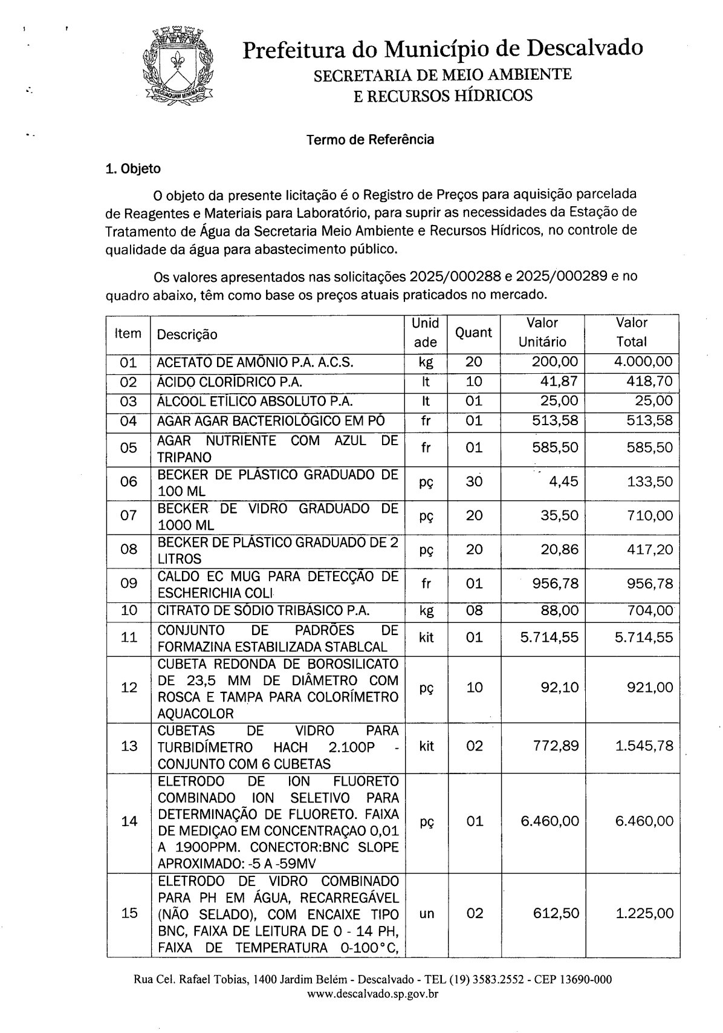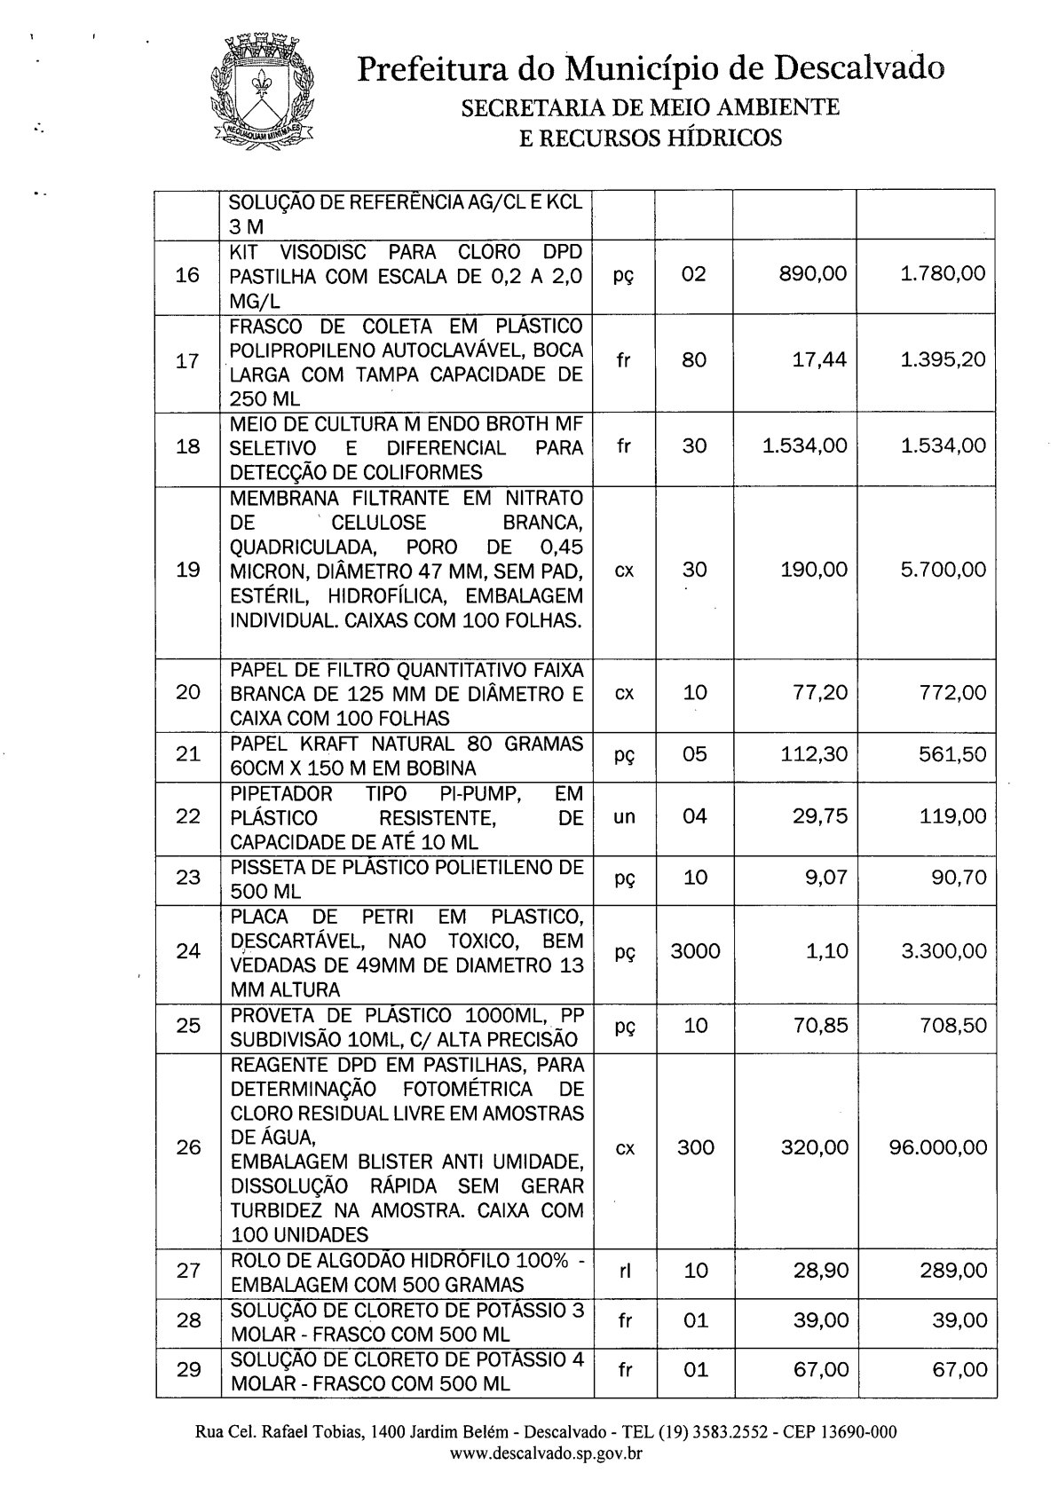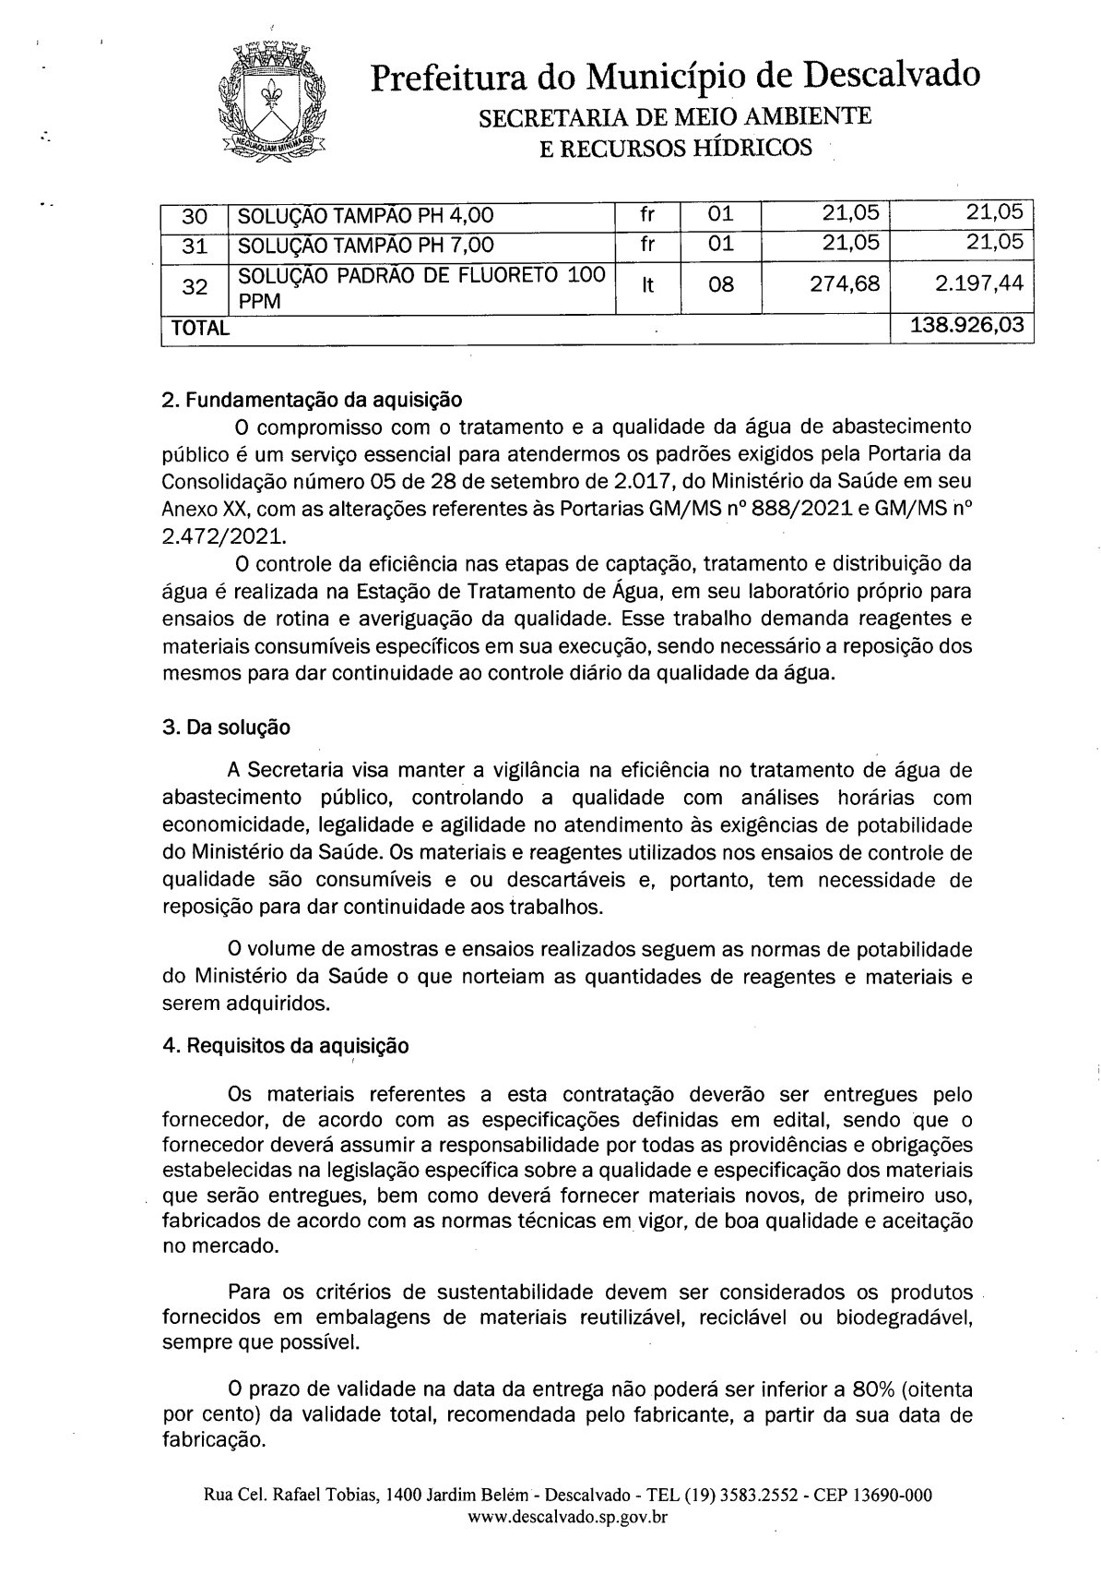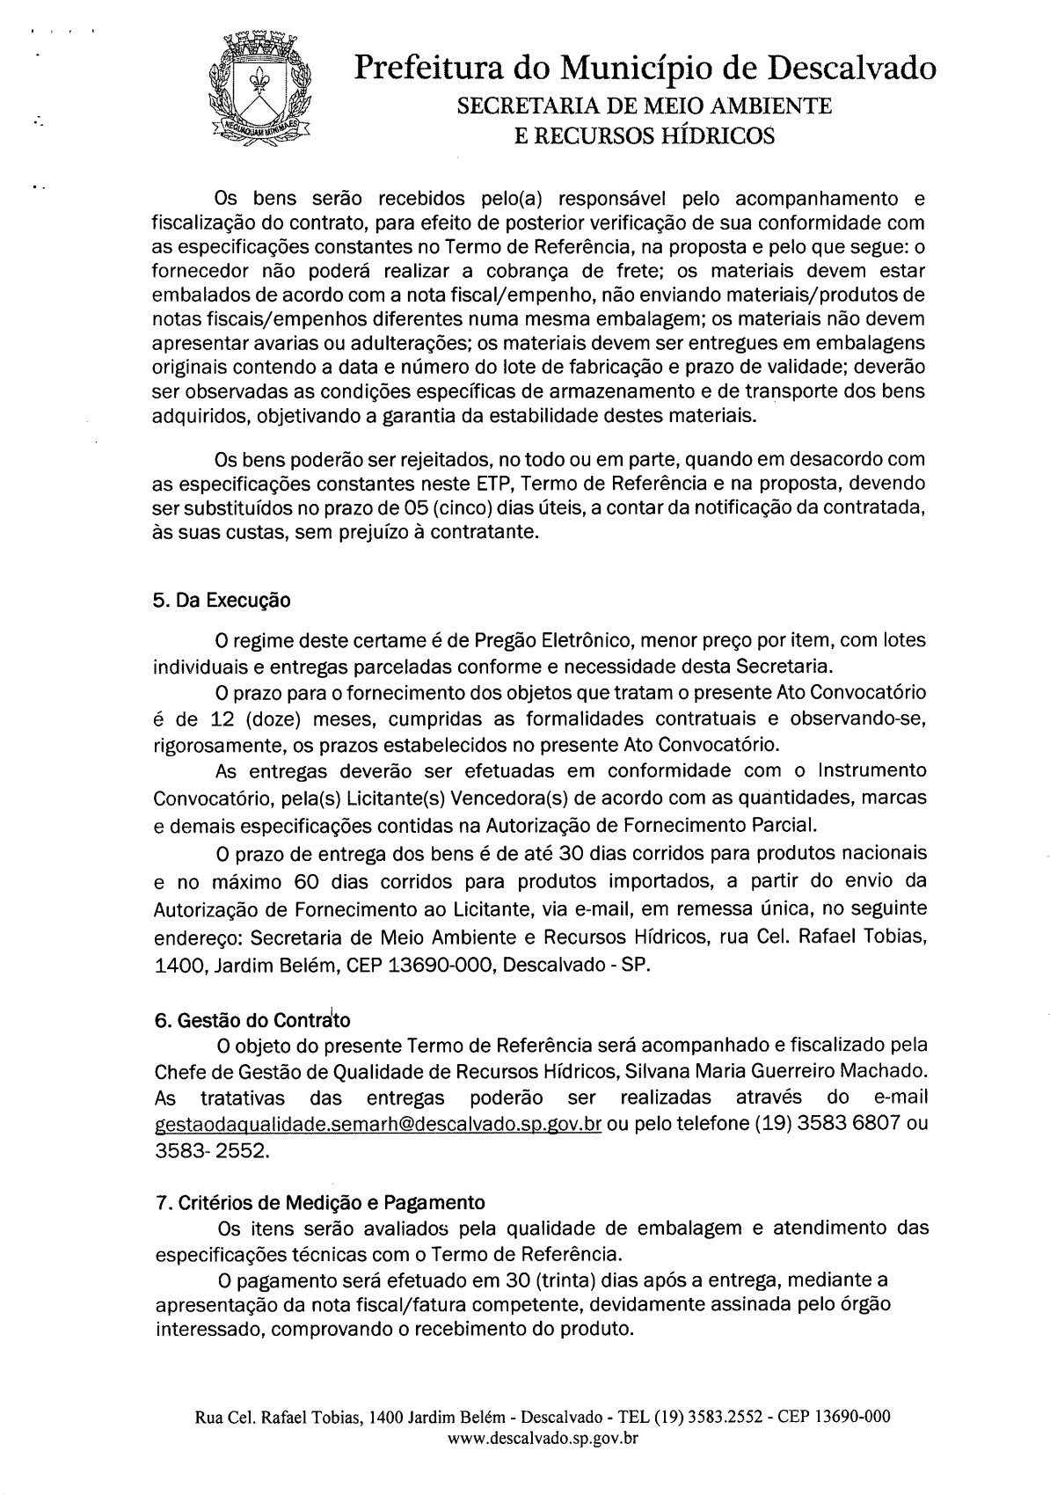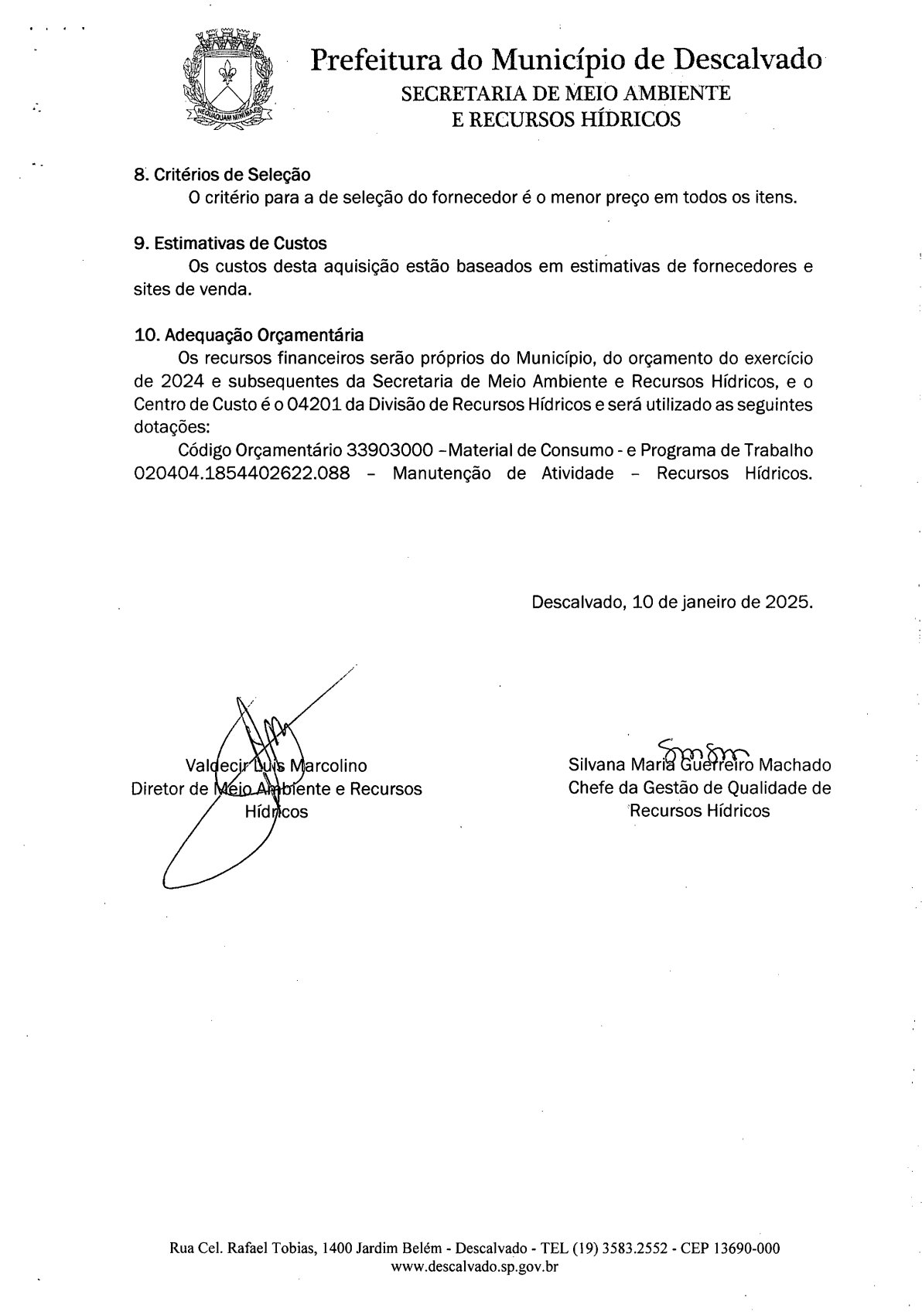
12. Modelo de Declaração Conjunta (com carimbo ou papel timbrado da empresa, assinado por sócio administrador ou procurador devidamente regularizado):
À PREFEITURA MUNICIPAL DE DESCALVADO-SP. Pregão Eletrônico n° 010/2.025.
A licitante............................, inscrita no CNPJ (MF) sob n° 00.000.000/0000-00, por seu representante legal, declara que:
- estar de acordo com todos os termos do Edital da Licitação em epígrafe e de todos os seus anexos, todos de seu integral conhecimento, e que cumpre plenamente os requisitos de habilitação.
- está em situação regular perante o Ministério do Trabalho, no que se refere à observância do disposto no inciso XXXIII do Artigo 7° da Constituição Federal, e, para fins do disposto no inciso VI do artigo 68 da Lei Federal n° 14.133, de 1º de abril de 2.021, que não emprega menor de dezoito anos em trabalho noturno, perigoso ou insalubre e não emprega menor de dezesseis anos. Emprega menor, a partir de quatorze anos, na condição de aprendiz ( ) marcar em caso afirmativo.
- inexiste qualquer fato impeditivo a sua participação na licitação citada, que não foi declarada inidônea e não está impedida de contratar com o Poder Público de qualquer esfera ou suspensa de contratar com a Administração, de acordo com a legislação, e que se compromete a comunicar ocorrência de fatos supervenientes.
- é( ) ou não é( ) microempresa ou empresa de pequeno porte, nos termos do enquadramento previsto na Lei Complementar n° 123/2006, cujos termos declaro conhecer na íntegra, está apta( ) ou não está apta( ), portanto, a exercer o direito de preferência como critério de desempate no procedimento licitatório e cumprirá com os requisitos nos termos dos artigos 42 e 43 da Lei Complementar nº 123/06 e artigo 4º, parágrafo 2º da Lei 14133/21.
- sob pena de desclassificação, a proposta econômica compreende a integralidade dos custos para atendimento dos direitos trabalhistas assegurados na Constituição Federal, nas leis trabalhistas, nas normas infralegais, nas convenções coletivas de trabalho e nos termos de ajustamento de conduta vigentes na data de entrega das propostas.
- a empresa não se enquadra nas vedações do art. 14 e art. 48 da Lei Federal nº 14.133/2.021.
- quando exigido Visita Técnica, ( ) visitei o local e tomei ciência das condições ou ( ) não visitei o local, mas declaro reconhecer os termos do Art. 67, Inc VI, da Lei Federal nº 14.133/21.
- Estar de acordo com a Elaboração Independente de Proposta e Atuação Conforme ao Marco Legal Anticorrupção, DECLARO, sob as penas da Lei, especialmente o artigo 299 do Código Penal Brasileiro, que:
a) a proposta apresentada foi elaborada de maneira independente e o seu conteúdo não foi, no todo ou em parte, direta ou indiretamente, informado ou discutido com qualquer outro licitante ou interessado, em potencial ou de fato, no presente procedimento licitatório;
b) a intenção de apresentar a proposta não foi informada ou discutida com qualquer outro licitante ou interessado, em potencial ou de fato, no presente procedimento licitatório;
c) o licitante não tentou, por qualquer meio ou por qualquer pessoa, influir na decisão de qualquer outro licitante ou interessado, em potencial ou de fato, no presente procedimento licitatório;
d) o conteúdo da proposta apresentada não será, no todo ou em parte, direta ou indiretamente, comunicado ou discutido com qualquer outro licitante ou interessado, em potencial ou de fato, no presente procedimento licitatório antes da adjudicação do objeto;
e) o conteúdo da proposta apresentada não foi, no todo ou em parte, informado, discutido ou recebido de qualquer integrante relacionado, direta ou indiretamente, ao órgão licitante antes da abertura oficial das propostas; e
f) o representante legal do licitante está plenamente ciente do teor e da extensão desta declaração e que detém plenos poderes e informações para firmá-la.
DECLARO, ainda, que a pessoa jurídica que represento conduz seus negócios de forma a coibir fraudes, corrupção e a prática de quaisquer outros atos lesivos à Administração Pública, nacional ou estrangeira, em atendimento à Lei Federal nº 12.846/2013, tais como:
I – Prometer, oferecer ou dar, direta ou indiretamente, vantagem indevida a agente público, ou a terceira pessoa a ele relacionada;
II – Comprovadamente, financiar, custear, patrocinar ou de qualquer modo subvencionar a prática dos atos ilícitos previstos em Lei;
III – comprovadamente, utilizar-se de interposta pessoa física ou jurídica para ocultar ou dissimular seus reais interesses ou a identidade dos beneficiários dos atos praticados;
IV – No tocante a licitações e contratos:
a) frustrar ou fraudar, mediante ajuste, combinação ou qualquer outro expediente, o caráter competitivo de procedimento licitatório público;
b) impedir, perturbar ou fraudar a realização de qualquer ato de procedimento licitatório público;
c) afastar ou procurar afastar licitante, por meio de fraude ou oferecimento de vantagem de qualquer tipo;
d) fraudar licitação pública ou contrato dela decorrente;
e) criar, de modo fraudulento ou irregular, pessoa jurídica para participar de licitação pública ou celebrar contrato administrativo;
f) obter vantagem ou benefício indevido, de modo fraudulento, de modificações ou prorrogações de contratos celebrados com a administração pública, sem autorização em lei, no ato convocatório da licitação pública ou nos respectivos instrumentos contratuais; ou
g) manipular ou fraudar o equilíbrio econômico-financeiro dos contratos celebrados com a administração pública;
V – Dificultar atividade de investigação ou fiscalização de órgãos, entidades ou agentes públicos, ou intervir em sua atuação, inclusive no âmbito das agências reguladoras e dos órgãos de fiscalização do sistema financeiro nacional.
Local, dia, mês, ano.
Assinatura Responsável/Procurador Nome Responsável/Procurador
Cargo: Nº Documento Identificação:
13. Da Minuta da Ata de Registro de Preços:

PROCESSO Nº 502/2.025.
PREGÃO ELETRÔNICO Nº 010/2.025.
ATA DE REGISTRO DE PREÇOS Nº zzz/2.025.

MINUTA DA ATA DE REGISTRO DE PREÇOS

Pelo presente instrumento, as partes, de um lado a PREFEITURA MUNICIPAL DE DESCALVADO, com sede a Rua José Quirino Ribeiro nº 55, Bairro Jardim Belém, em Descalvado, Estado de São Paulo, inscrita no CNPJ sob nº 46.732.442/0001-23, doravante denominada ÓRGÃO GERENCIADOR, representada neste ato pelo seu Prefeito Municipal, Sr. LUIS GUILHERME PANONE, e de outro lado a empresa XXXXXXXXXXXXXXXX, estabelecida à Rua Xxxxxxxx, n° 000, bairro XXXXXXXXX, na cidade de XXXXXXX, Estado de XXXXXXX, CEP n° XXX, inscrita no CNPJ/MF sob nº 00.000.000/0000-00, doravante denominada DETENTORA DA ATA, representada neste ato pelo Sr. XXXXXXXXXXXXX, portador da Cédula de Identidade RG nº XXXXXX e inscrito no CPF/MF sob o nº XXXXXXXXXX, formalizam entre si o presente ajuste, que visa o Registro de Preços para eventuais aquisições parceladas de reagentes e materiais para laboratório usados no controle de qualidade da água para abastecimento público, para suprir as necessidades da Estação de Tratamento de Água da Secretaria de Meio Ambiente e Recursos Hídricos da Prefeitura do Município de Descalvado, Estado de São Paulo, pelo período de 12 (doze) meses, descrito na cláusula primeira deste instrumento, em razão do PREGÃO ELETRÔNICO Nº 010/2.025, já adjudicado e homologado, e na conformidade das cláusulas e condições seguintes:

CLÁUSULA PRIMEIRA: DO OBJETO
1.1. A DETENTORA DA ATA, por força do presente ajuste, se obriga a fornecer, ao ÓRGÃO GERENCIADOR, os produtos constantes na Cláusula IV da presente Ata e conforme Autorização de Fornecimento Parcial que será enviada pela Seção de Licitação ou pela Secretaria Requisitante.

CLÁUSULA SEGUNDA: DAS ENTREGAS E DA FORMA DE FORNECIMENTO
2.1. A entrega dos produtos, objeto do Anexo I, somente será efetuada, de maneira parcelada, obedecido ao consumo médio, de acordo com as necessidades da(s) Secretaria(s) Requisitante(s), após a prévia autorização requisitória, por escrito e com o autorizo desta, realizada após o recebimento da Nota de Empenho pela adjudicatária, sendo o prazo de entrega descrito no Anexo I do edital, a contar da data da solicitação.
2.2. Os produtos, objeto deste Edital, serão recebidos nos endereços descritos nas Autorizações de Fornecimento, que serão enviadas ao fornecedor vencedor, nesta cidade de Descalvado, Estado de São Paulo.
2.3. Os produtos que serão entregues pelas licitantes vencedoras deverão ser idênticos às especificações contidas neste Edital. Caso algum produto não corresponda às especificações exigidas, será devolvido e poderá ser admitida uma substituição, desde que o prazo de entrega não se tenha esgotado e a empresa possa fornecer, frise-se, dentro do restante do prazo. Nesta hipótese de substituição, caso seja realizada dentro do prazo de entrega inicial ainda não esgotado, não será aplicada a penalidade; se realizada após findo aquele prazo, o produto poderá ser aceito, entretanto, será apurada a aplicação das multas cabíveis.
2.4. O controle de qualidade será realizado de acordo com as características do produto, sendo que em caso de não corresponder às exigências mencionadas, o produto será devolvido, ficando a empresa fornecedora sujeita a substituí-lo no prazo máximo de 05 (cinco) dias úteis independentemente da aplicação das penalidades cabíveis.
2.5. A DETENTORA DA ATA se compromete a fornecer os produtos, com prioridade de atendimento, tendo em vista o interesse público.

CLÁUSULA TERCEIRA: DAS CONDIÇÕES DE SUBSTITUIÇÃO DOS PRODUTOS
3.1. Constatadas irregularidades no objeto contratual, na forma da cláusula anterior, o ÓRGÃO GERENCIADOR poderá:
a) se disser respeito à especificação, rejeitá-lo no todo ou em parte, determinando sua substituição ou rescindindo a contratação, sem prejuízo das penalidades cabíveis;
a.1) na hipótese de substituição, a DETENTORA DA ATA deverá fazê-la em conformidade com a indicação da Secretaria Requisitante, no prazo máximo de 05 (cinco) dias úteis, contados da notificação por escrito, mantido o preço inicialmente contratado.
b) se disser respeito à diferença de quantidade, determinar sua complementação ou rescindir a contratação, sem prejuízo das penalidades cabíveis;
b.1) na hipótese de complementação, a DETENTORA DA ATA deverá fazê-la em conformidade com a indicação do ÓRGÃO GERENCIADOR, no prazo máximo de 05 (cinco) dias úteis, contados da notificação por escrito, mantido o preço inicialmente contratado.

CLÁUSULA QUARTA: DO VALOR DA ATA DE REGISTRO DE PREÇOS
4.1. Importa a presente Ata de Registro de Preços no valor global estimado de R$ 0,00 (XXXXXXXXXXXXXXXX), decorrente dos seguintes preços unitários e totais registrados, expressos em moeda corrente, para os produtos abaixo descritos, válidos para a data de encerramento da licitação:
Item | Quant. | Unid. | Descrição mínima dos produtos | Marca ou Fabricante | Valor Unitário (R$) | Valor Total  (R$)
Xx | Xxxxx | Xxxx | Xxxxxxxxxxxxxxxxxxxxxx |  | xx, xx | Xxxxx, xx

CLÁUSULA QUINTA: DOS PAGAMENTOS E DO REAJUSTE
5.1. Os pagamentos serão efetuados em conformidade com o Anexo I do edital referente a esta ata de registro de preços, após cada entrega do objeto do presente Ato Convocatório, após a apresentação da NOTA FISCAL, acompanhada da respectiva FATURA, em 03 (três) vias, e comprovação das entregas efetuadas, com a aprovação da(s) Secretaria(s) Requisitante(s).
5.2. A Prefeitura efetuará o pagamento através das modalidades “ordem de pagamento bancário” ou “duplicata em carteira”.
5.3. Haverá Retenção de Imposto de Renda na Fonte, nos casos previstos na Instrução Normativa RFB nº 2145/23, enquanto a contratada for optante pelo SIMPLES, não haverá a respectiva retenção, conforme legislação vigente.
5.3.1. A CONTRATADA fica obrigada a destacar na emissão da Nota Fiscal (NF) o valor da retenção do Imposto de Renda a ser retido na Fonte, em conformidade com a Instrução Normativa RFB nº 2145/23.
5.4. Por se tratar de fornecimento parcelado e para atendimento de exigências legais, o vencedor da licitação se obriga a manter e fornecer à Seção de Licitação da Prefeitura Municipal de Descalvado, São Paulo, as provas de regularidade com a Seguridade Social (INSS), com o Fundo de Garantia por Tempo de Serviço (FGTS) e com o Ministério do Trabalho (CNDT), atualizadas.
5.4.1. A ausência desses documentos, atualizados, implicará na suspensão dos pagamentos decorrentes do fornecimento, até que seja restaurada a situação de normalidade existente na data de encerramento do certame.
5.4.2. Na ocorrência do bloqueio, e consequente atraso no(s) pagamento(s), não haverá quaisquer atualizações do valor devido, e no caso de bloqueio no fornecimento incorrerá a DETENTORA DA ATA nas sanções cabíveis.
5.5. Não haverá reajuste em período inferior a 12 (doze) meses.

CLÁUSULA SEXTA: DA MANUTENÇÃO DO EQUILÍBRIO ECONÔMICO-FINANCEIRO
6.1. A aceitação ou não da manutenção do equilíbrio econômico-financeiro pela Administração Pública será balizada pela jurisprudência do TCE-SP observada a inviabilidade pela jurisprudência atual na imensa maioria dos casos.
6.1. Em regra, o desequilíbrio gera o cancelamento da ata, desde que a detentora comprove prejuízo.
6.2. Caso o pagamento da parcela não seja efetuado no vencimento pela falta de documento que deveria ter sido fornecido pela DETENTORA DA ATA, e isso motivar o bloqueio no fornecimento dos serviços, esta incorrerá nas penalidades previstas neste instrumento.
6.3-Pedidos de reequilíbrios deverão, necessariamente, ser instruídos com indicação de jurisprudência recente do TCE/SP admitindo o reequilíbrio em registro de preços do mesmo objeto contratual e, ainda, em consonância com a jurisprudência do TJSP (acórdão 632.450-5 tendo a Unicamp como parte e o Dr. Peiretti Godoy como relator) sendo que a alteração salarial por dissídio, correção ou mudança do salário estadual é fato absolutamente previsível inviabilizando o reequilíbrio.
6.4- A jurisprudência indicada, necessariamente, deverá ser recente e, necessariamente, deve ser do TCE do Estado de São Paulo, sob pena de indeferimento de plano do pedido.
6.5 – A simples alteração previsível de preços do mercado faz parte do risco do negócio e este não pode ser transferido ao município em respeito ao princípio da livre iniciativa.

CLÁUSULA SÉTIMA: DO PRAZO CONTRATUAL E DOS ACRÉSCIMOS
7.1. O prazo de vigência da Ata de Registro de Preços e de execução do objeto da presente licitação será de até 12 (doze) meses, contado a partir da data da assinatura da respectiva Ata.
7.2. O prazo indicado no item 7.1. poderá ser prorrogado, por igual período, desde que comprovado o preço vantajoso, conforme consta no artigo 84 da Lei Federal nº 14.133/2.021.
7.3. Conforme legislação vigente, o objeto licitado não poderá sofrer acréscimos.

CLÁUSULA OITAVA: DA DOTAÇÃO ORÇAMENTÁRIA
8.1. As despesas decorrentes do cumprimento deste procedimento licitatório serão empenhadas nos exercícios de 2.025 e subsequentes, do Orçamento Geral do Município, através da Categoria Econômica nº 3.3.90.30.00 (Materiais de Consumo) da(s) seguinte(s) Secretaria(s):
Secretaria de Meio Ambiente e Recursos Hídricos – Funcionais Programáticas nº: 18.54402622.088. Outras dotações poderão ser utilizadas durante esta contratação visando a otimização do orçamento público.

CLÁUSULA NONA: DAS RESPONSABILIDADES
9.1. São responsabilidades da DETENTORA DA ATA:
9.1.1. o cumprimento dos prazos de entrega, nas datas, condições e locais definidos, nas quantidades solicitadas, acrescidas se necessário;
9.1.2. durante toda vigência contratual, ser a responsável pela qualidade dos serviços entregues;
9.1.3. o fiel cumprimento de todas as cláusulas e condições estabelecidas no presente termo, inclusive, no que se refere à manutenção das condições de habilitação iniciais;
9.1.4. assumir como exclusivamente seus os riscos e as despesas decorrentes da boa e perfeita execução do objeto;
9.1.5. efetuar a entrega do serviço em perfeitas condições, conforme especificações;
9.1.6. substituir, reparar, corrigir, remover, ou reconstruir, às suas expensas, no prazo fixado em edital, o serviço com avarias ou defeitos.
9.1.7. comunicar à Administração, no prazo mínimo de 24 (vinte e quatro) horas que antecede a data da entrega, os motivos que impossibilitem o cumprimento do prazo previsto, com a devida comprovação.
9.1.8. requerer o cancelamento da ata caso haja fato imprevisível que ocasione desequilíbrio econômico-financeiro providenciando demonstração documental inequívoca.
9.2. São responsabilidades do ÓRGÃO GERENCIADOR:
9.2.1. Cancelar a ata de registro de preços caso haja desequilíbrio econômico-financeiro da Ata de Registro de Preços, quando requerido, considerando a jurisprudência do TCE-SP e com demonstração inequívoca, pelo detentor da ata, de que houve fato imprevisível E prejuízo;
9.2.2. pagar à Detentora da Ata os valores devidos, nas datas avençadas;
9.2.3. o fiel cumprimento de todas as cláusulas e condições estabelecidas no presente termo;
9.2.4. receber o serviço no prazo e condições estabelecidas no Edital e seus anexos;
9.2.5. verificar minuciosamente, no prazo fixado, a conformidade dos serviços recebidos provisoriamente com as especificações constantes do Edital e da proposta, para fins de aceitação e recebimento definitivo;
9.2.6. comunicar à Detentora da Ata, por escrito, sobre imperfeições, falhas ou irregularidades verificadas no serviço fornecido, para que seja substituído, reparado ou corrigido;
9.2.7. acompanhar e fiscalizar o cumprimento das obrigações da Detentora da Ata, através de comissão e/ou servidor especialmente designado.
9.2.8 é dever do gestor, do fiscal do contrato e da Secretaria requisitante a fiscalização e imposição das penas, observado o direito de defesa, configurando crime de prevaricação a omissão deste dever.
9.2.9. fica automaticamente consignado a esta ata, mesmo que não transcritas, todas as responsabilidades da detentora desta, descritas no Anexo I – Termo de Referência do referido edital, sendo vinculante a ambas as partes, todos os atos, esclarecimentos, atas, anexos, editais, documentos, não podendo ser alegada ignorância da regra jurídica por todos os envolvidos.

CLÁUSULA DÉCIMA: DAS SANÇÕES POR INADIMPLEMENTO
10.1. A Detentora da Ata total ou parcialmente inadimplente, garantida a defesa prévia, ficará sujeita às sanções administrativas previstas no artigo 156 da Lei Federal nº 14.133/2.021, quais sejam:
a) advertência;
b) multa, compreendendo o valor na faixa de 0,5% (meio por cento) a 30% (trinta por cento);
c) suspensão temporária de participação em licitação e impedimento de contratar com a Administração Pública enquanto perdurarem os motivos determinantes da punição, por prazo não superior a 03 (três) anos;
d) declaração de inidoneidade para licitar ou contratar com a Administração Pública enquanto perdurarem os motivos determinantes da punição, ou até que seja promovida a reabilitação perante a própria autoridade que aplicou a penalidade, que será concedida sempre que o contratado ressarcir a Administração pelos prejuízos resultantes e após decorrido o prazo da sanção aplicada com base no item “c” anterior.
10.1.1. As penalidades previstas neste item nos subitens “a”, “c” e “d” poderão ser aplicadas cumulativamente com a penalidade do subitem “b”, facultada a defesa prévia do interessado no prazo de 05 (cinco) dias úteis.
10.2. Pelo atraso injustificado na entrega dos produtos:
10.2.1. Atraso de até 01 (um) dia: multa de 0,5% (cinco décimos por cento) sobre o valor total da Ordem de Fornecimento;
10.2.2. A partir do 2º (segundo) dia entende-se como inexecução total da obrigação.
10.3. Pela inexecução total do ajuste: multa de 30% (trinta por cento) sobre o valor total da Ordem de Fornecimento.
10.4. Aplicadas as multas, a Administração descontará do primeiro pagamento que fizer à Detentora da Ata, após a sua imposição.
10.5. As multas previstas não têm caráter compensatório, porém moratório e consequentemente o pagamento delas não exime a Detentora da Ata da reparação dos eventuais danos, perdas ou prejuízos que seu ato punível venha a acarretar à Administração.
10.5.1. O valor da multa será automaticamente descontado de pagamento a que a Detentora da Ata tenha direito, originário de fornecimento anterior ou futuro;
10.5.2. Não havendo possibilidade dessa forma de compensação, o valor da multa, atualizado, deverá ser pago pelo inadimplente na Tesouraria Municipal, na condição “à vista”. Na ocorrência do não pagamento, o valor será cobrado judicialmente.

CLÁUSULA DÉCIMA PRIMEIRA: DA RESCISÃO CONTRATUAL
11.1. A presente Ata poderá ser rescindida pela Prefeitura Municipal de Descalvado/SP:
11.1.1. Unilateralmente, sem prévio aviso, independentemente de interpelação judicial ou extrajudicial, sem que assista à Detentora da Ata qualquer direito a reclamação ou a indenização, nos casos de imperícia e/ou negligência e naqueles previstos nos incisos I a IX do artigo 137 da Lei Federal nº 14.133/2.021;
11.1.2. Amigavelmente, conforme previsto no inciso II do artigo 138 da Lei Federal nº 14.133/2.021.
11.2. A Detentora da Ata reconhece os direitos da Administração, em caso da rescisão administrativa prevista no artigo 137 da Lei Federal nº 14.133/2.021.

CLÁUSULA DÉCIMA SEGUNDA: DA VINCULAÇÃO
12.1. Vinculam-se ao presente REGISTRO DE PREÇOS, independentemente de suas transcrições parciais ou totais, o Edital de licitação respectivo e a proposta vencedora da Detentora da Ata.

CLÁUSULA DÉCIMA TERCEIRA: DOS CASOS OMISSOS
13.1. Aplicar-se-á a Lei Federal nº 14.133/2.021 para o esclarecimento dos casos por ventura omissos nesta Ata de Registro de Preços.

CLÁUSULA DÉCIMA QUARTA: DO FORO
14.1. Será competente o Foro da Comarca de Descalvado, Estado de São Paulo, para dirimir dúvidas oriundas desta ATA, com renúncia de qualquer outro, por mais privilegiado que seja.

E, por estarem ambas as partes de pleno acordo com as disposições estabelecidas neste Termo de Contrato, aceitam a cumprirem fielmente as normas legais e regulamentares, assinando o presente em 03 (três) vias de igual efeito e teor, na presença de 02 (duas) testemunhas, abaixo indicadas.

Descalvado, xx de xxxxx de 2.025.

Prefeitura do Município de Descalvado

Detentora da Ata de Registro de Preços

Testemunhas:
1. 2.
Nome: Nome:
R.G.: R.G.:
14. Do Termo de Ciência e Notificação:

CONTRATOS OU ATOS JURÍDICOS ANÁLOGOS
TERMO DE CIÊNCIA E DE NOTIFICAÇÃO

ÓRGÃO GERENCIADOR: PREFEITURA DO MUNICÍPIO DE DESCALVADO
DETENTORA DA ATA DE REGISTRO DE PREÇOS: XXXXXXXXXXXXXXXXXXXXXXXXXXX
ATA DE REGISTRO DE PREÇOS N°: zzz/2.025.
OBJETO: Registro de Preços para eventuais aquisições parceladas de reagentes e materiais para laboratório usados no controle de qualidade da água para abastecimento público, para suprir as necessidades da Estação de Tratamento de Água da Secretaria de Meio Ambiente e Recursos Hídricos da Prefeitura do Município de Descalvado, Estado de São Paulo, pelo período de 12 (doze) meses.
ADVOGADO / Nº OAB / E-MAIL: (*)
Pelo presente TERMO, nós, abaixo identificados:
1. Estamos CIENTES de que:
a) o ajuste acima referido estará sujeito a análise e julgamento pelo Tribunal de Contas do Estado de São Paulo, cujo trâmite processual ocorrerá pelo sistema eletrônico;
b) poderemos ter acesso ao processo, tendo vista e extraindo cópias das manifestações de interesse, Despachos e Decisões, mediante regular cadastramento no Sistema de Processo Eletrônico, conforme dados abaixo indicados, em consonância com o estabelecido na Resolução nº 01/2011 do TCESP;
c) além de disponíveis no processo eletrônico, todos os Despachos e Decisões que vierem a ser tomados, relativamente ao aludido processo, serão publicados no Diário Oficial do Estado, Caderno do Poder Legislativo, parte do Tribunal de Contas do Estado de São Paulo, em conformidade com o artigo 90 da Lei Complementar nº 709, de 14 de janeiro de 1993, iniciando-se, a partir de então, a contagem dos prazos processuais, conforme regras do Código de Processo Civil;
d) as informações pessoais dos responsáveis pelo ÓRGÃO GERENCIADOR estão cadastradas no módulo eletrônico do “Cadastro Corporativo TCESP – CadTCESP”, nos termos previstos no Artigo 2º das Instruções nº01/2020, conforme “Declaração(ões) de Atualização Cadastral” anexa(s);
e) é de exclusiva responsabilidade do contratado manter seus dados sempre atualizados.
2. Damo-nos por NOTIFICADOS para:
a) O acompanhamento dos atos do processo até seu julgamento final e consequente publicação;
b) Se for o caso e de nosso interesse, nos prazos e nas formas legais e regimentais, exercer o direito de defesa, interpor recursos e o que mais couber.

Descalvado, xx de xxxxx de 2.025.

AUTORIDADE MÁXIMA DO ÓRGÃO/ENTIDADE:
Nome: LUIS GUILHERME PANONE
Cargo: PREFEITO
CPF: 298.860.978-09

RESPONSÁVEIS PELA HOMOLOGAÇÃO DO CERTAME OU RATIFICAÇÃO DA DISPENSA/INEXIGIBILIDADE DE LICITAÇÃO:
Nome: LUIS GUILHERME PANONE
Cargo: PREFEITO
CPF: 298.860.978-09
Assinatura: ______________________________________________________

RESPONSÁVEIS QUE ASSINARAM O AJUSTE:
- Pelo ÓRGÃO GERENCIADOR:
Nome: LUIS GUILHERME PANONE
Cargo: PREFEITO
CPF: 298.860.978-09
Assinatura: ______________________________________________________

- Pela DETENTORA DA ATA:
Nome: _________________________________________________________
Cargo:__________________________________________________________
CPF: ____________________________
Assinatura: ______________________________________________________

(*) Facultativo. Indicar quando já constituído, informando, inclusive, o endereço eletrônico.

15. Das Informações para o cadastramento.

Prezados Senhores:

Solicitamos junto a Vossas Senhorias, para que no momento do credenciamento, sejam fornecidas as informações abaixo relacionadas.

Queiram por gentileza apresentar as informações da Sede da empresa participante, e se for o caso, apresentar da Filial que realizará o faturamento e a entrega dos produtos.

Razão Social da Empresa: _________________________________________________
Inscrita no CNPJ (MF) sob nº _________________________________________________
Inscrição Estadual: ________________________ Inscrição Municipal: ________________
Sede à Rua/Avenida: ________________________, nº _____, Bairro: ________________
Cidade de _________________________________, Estado de ______________________
CEP n° ____________ Telefone(s): () ___________ - Celular(es): () ____________
e-mail: ________________________________ site: _____________________________
Nome do(a) Responsável que assinará a Ata de Registro de Preços:
Sr.(a) __________________________________________
Cargo que exerce na empresa, exemplo: Diretor Presidente, Proprietário, Sócio Gerente.
Carteira de Identidade R.G.: nº_______________________, expedida pela SSP / ____.
C.P.F (MF) nº ________________________ - Outros: ___________________________

Esclarecemos que as informações acima são para efeito de cadastramento da empresa junto ao sistema informatizado da Prefeitura Municipal.

